«Считай, смекай, отгадывай»

Занятие 1 (17.09)
Давай познакомимся. Числа от 0 до 10. Ориентировка на листе в клетку. Логические задачи

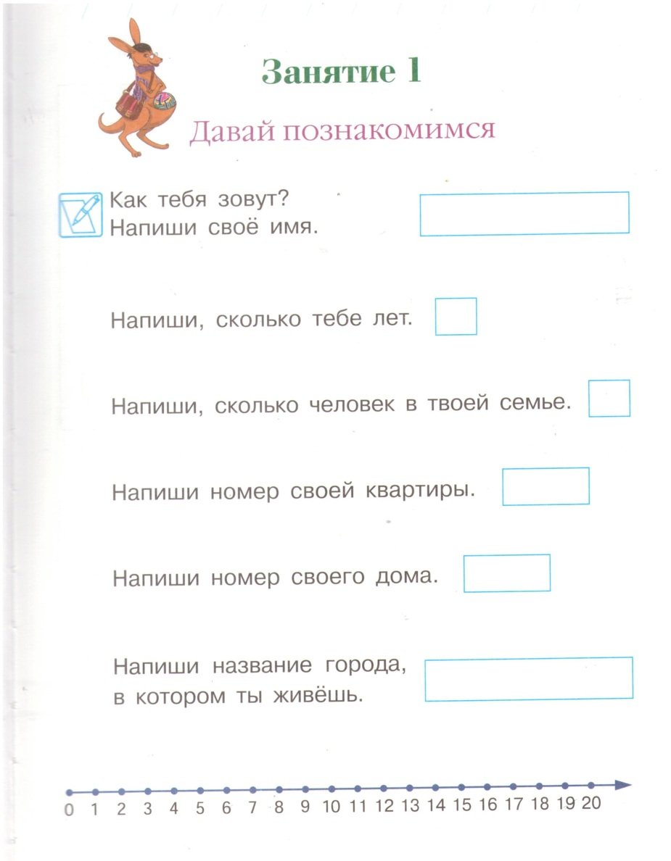
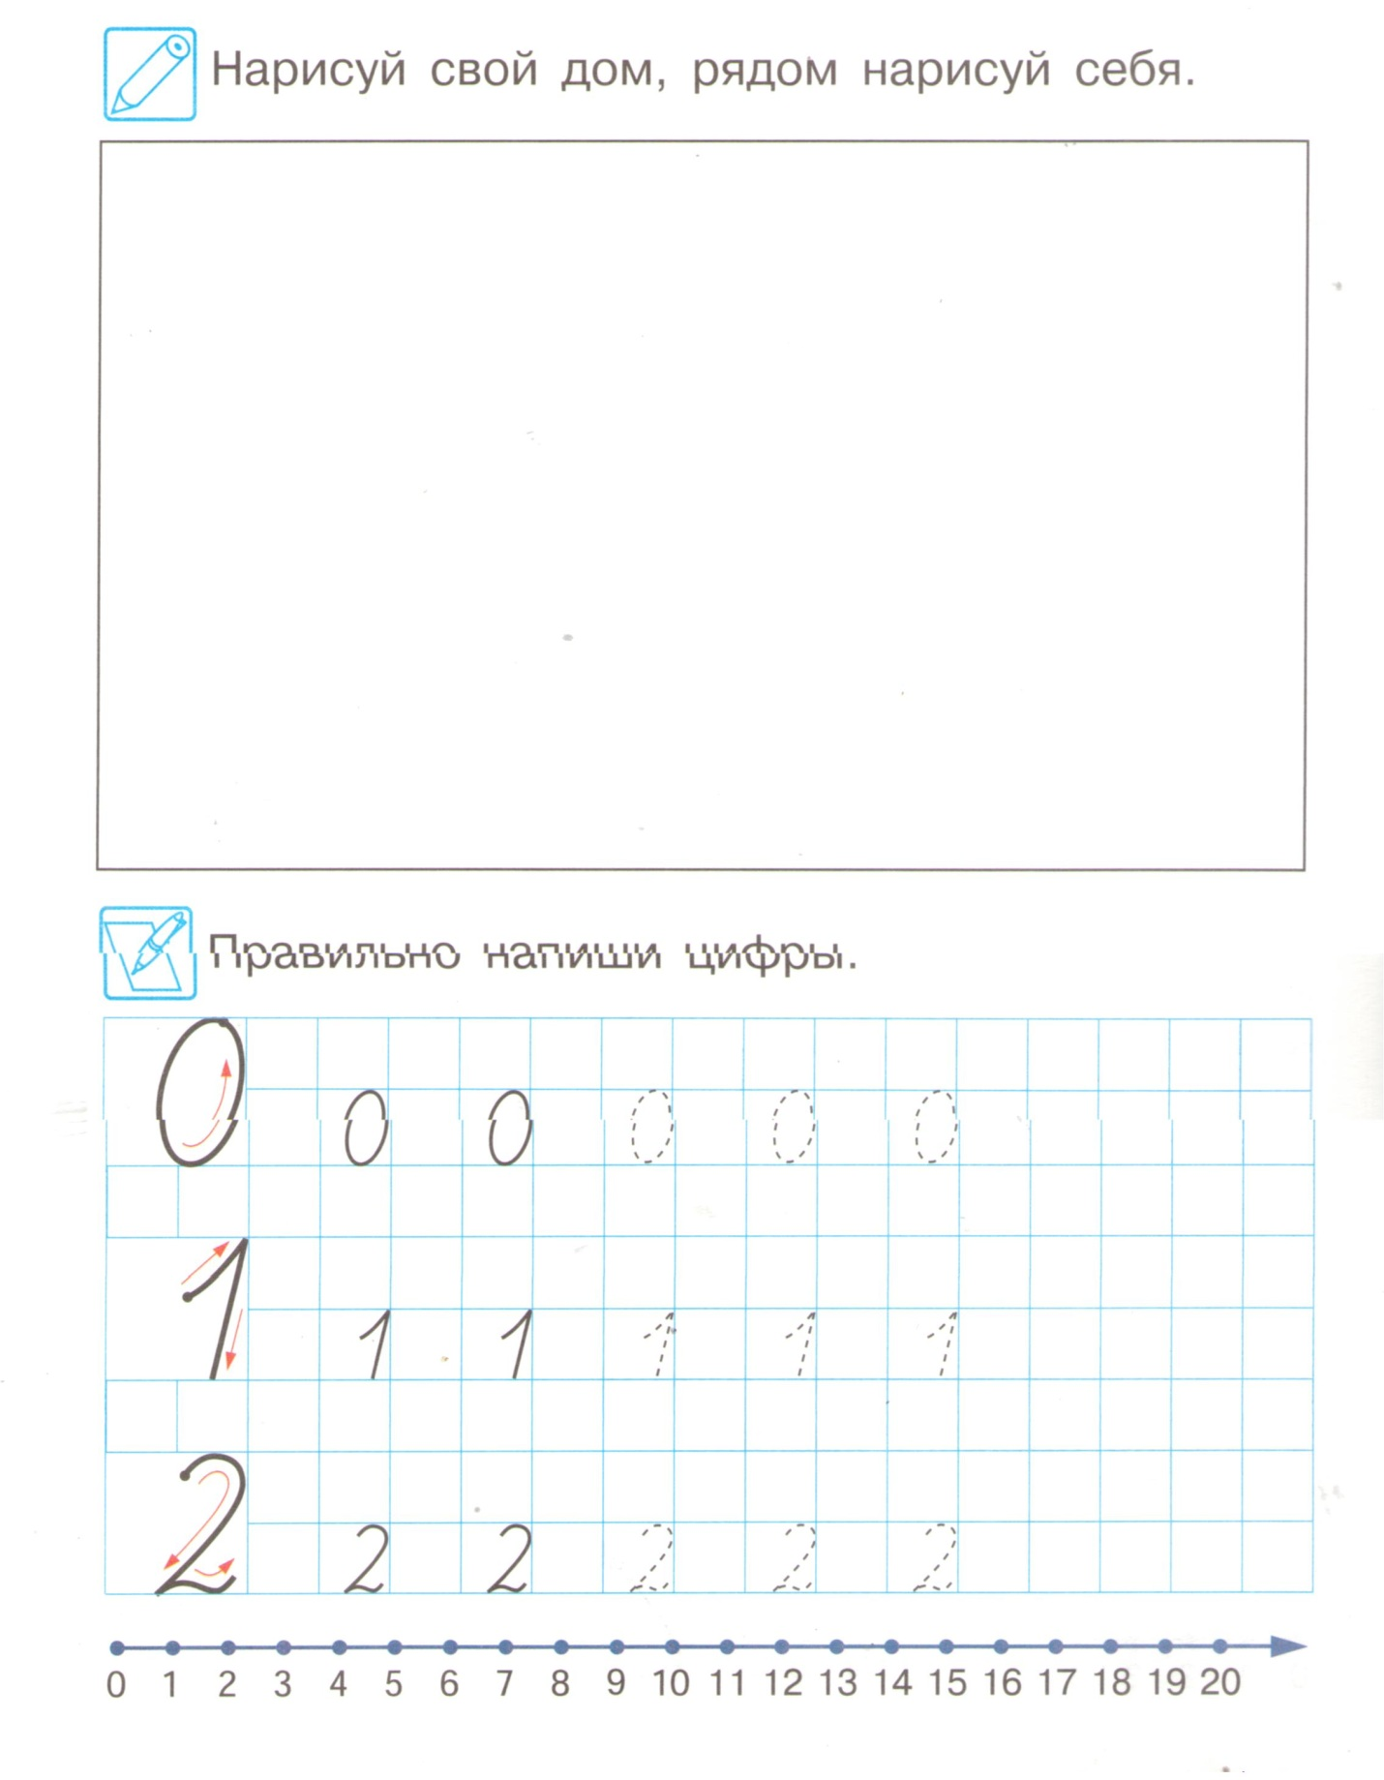

Занятие 2 (24.09)

Числовая прямая. Прямой и обратный счёт в пределах 10. Логические задачи. Понятие слева, справа, вверху, внизу.
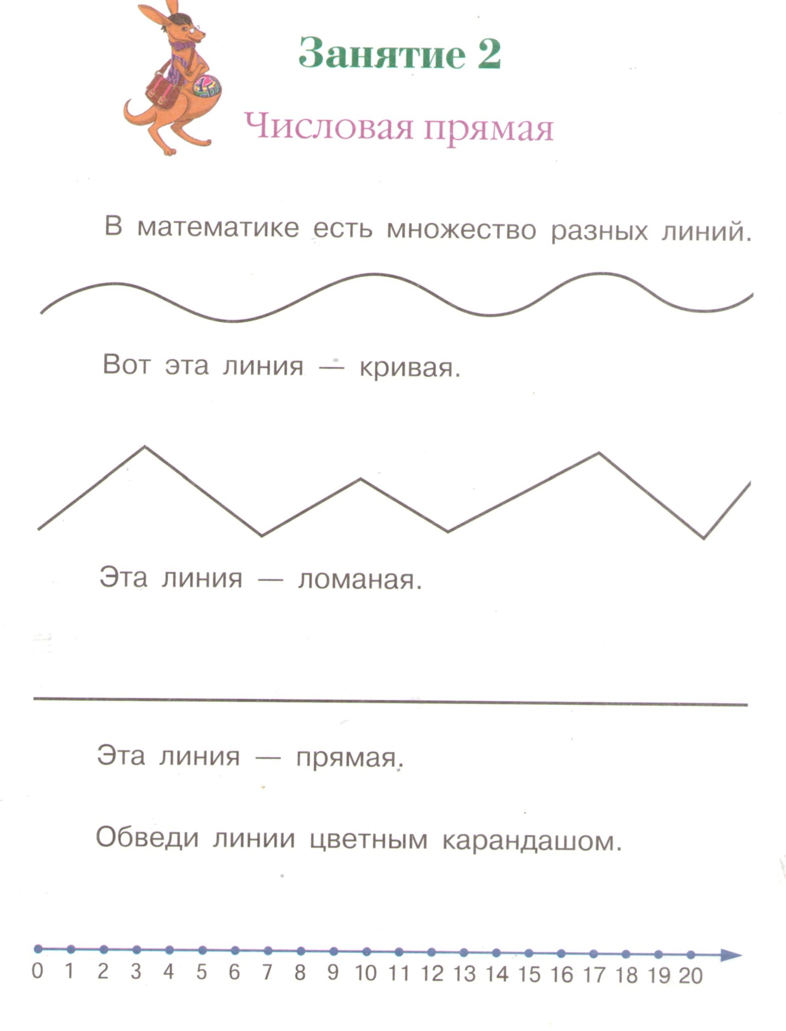

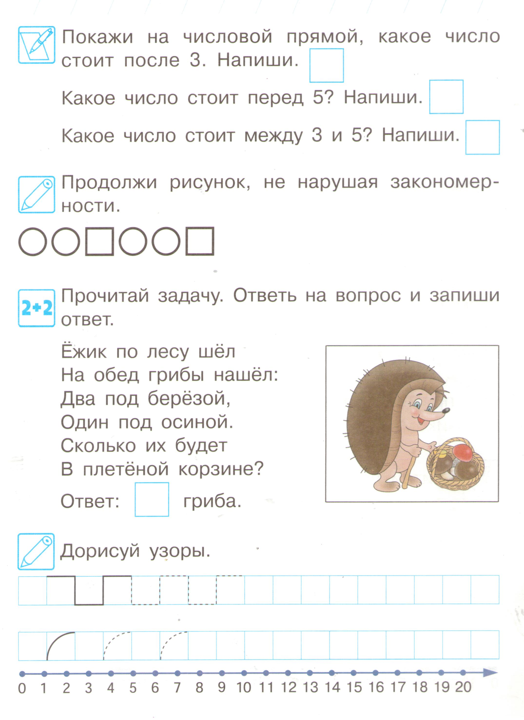

Занятие 3 (01.10)

Знакомство с задачей. Задачи на сложение.

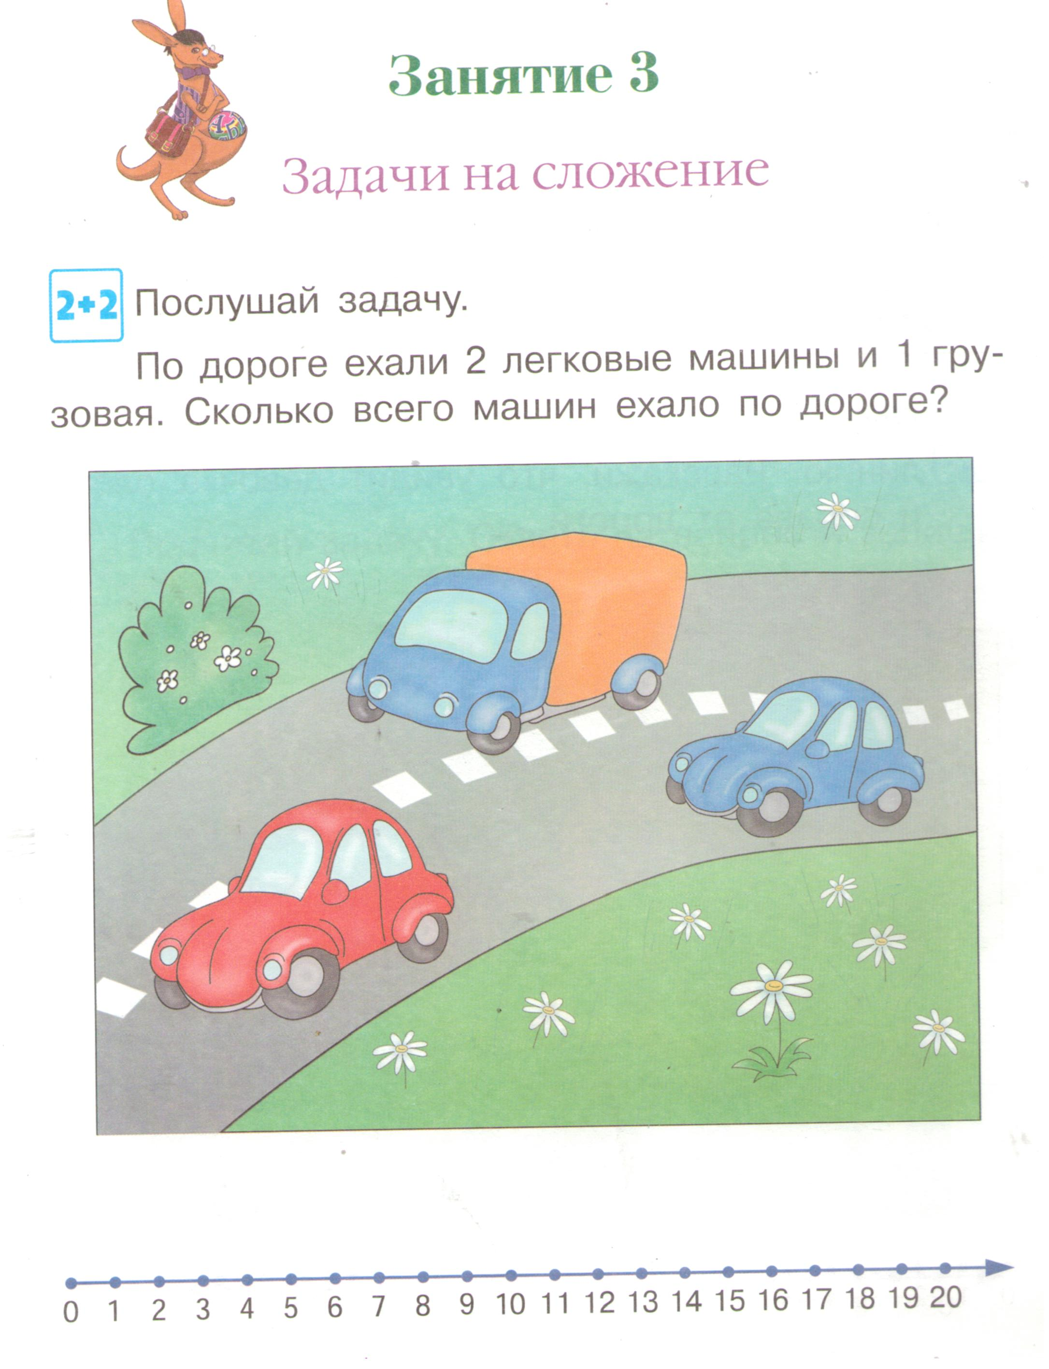
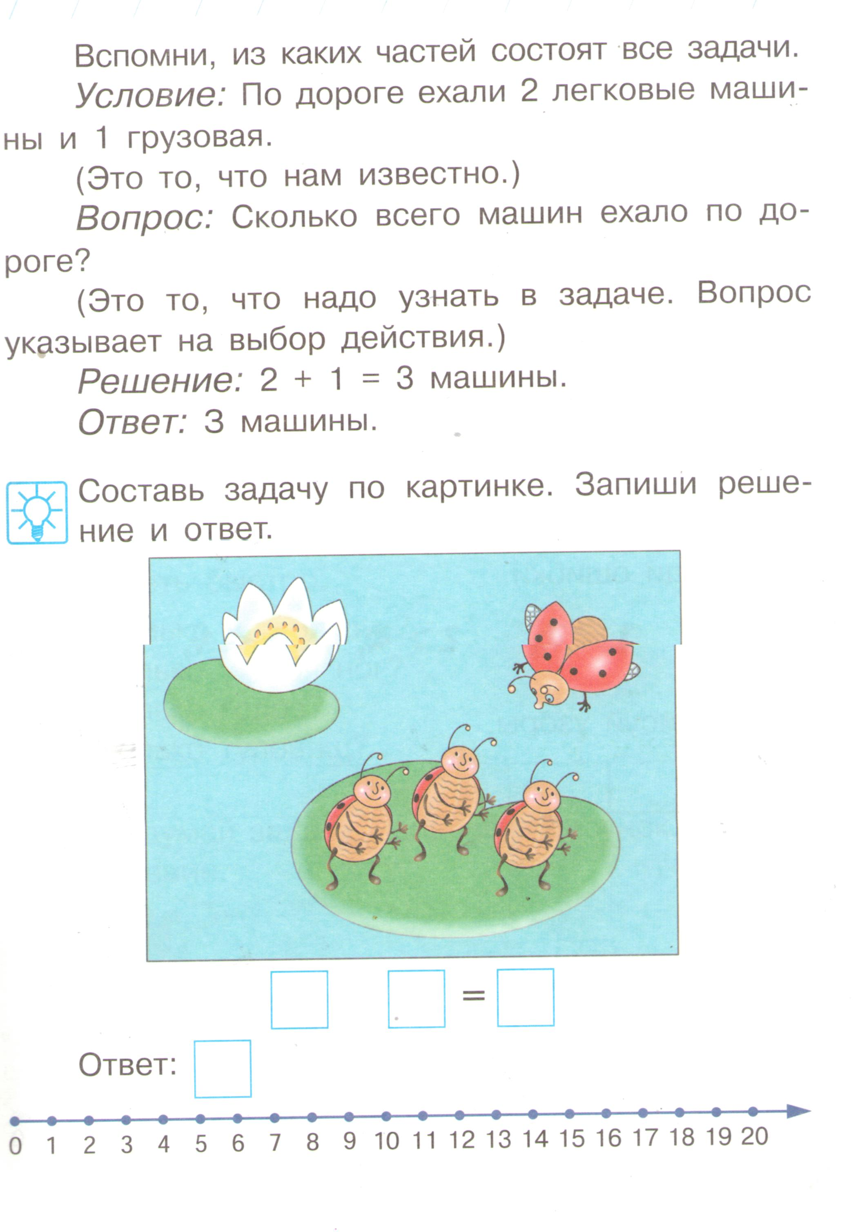

Занятие 4 (08.10)

Знакомство со знаками больше, меньше, равно. Конструирование из палочек.
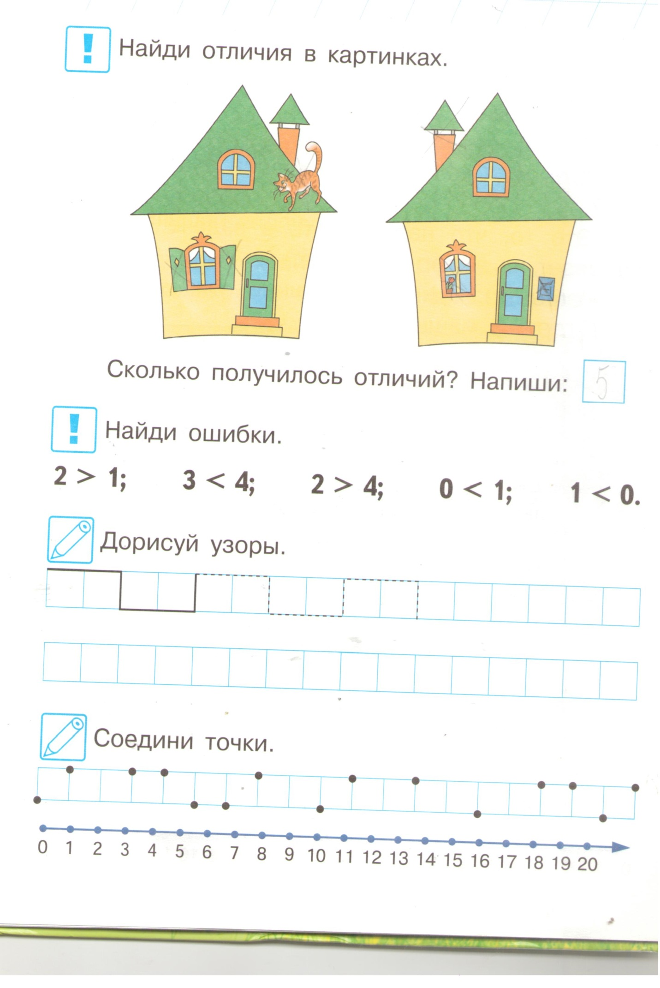
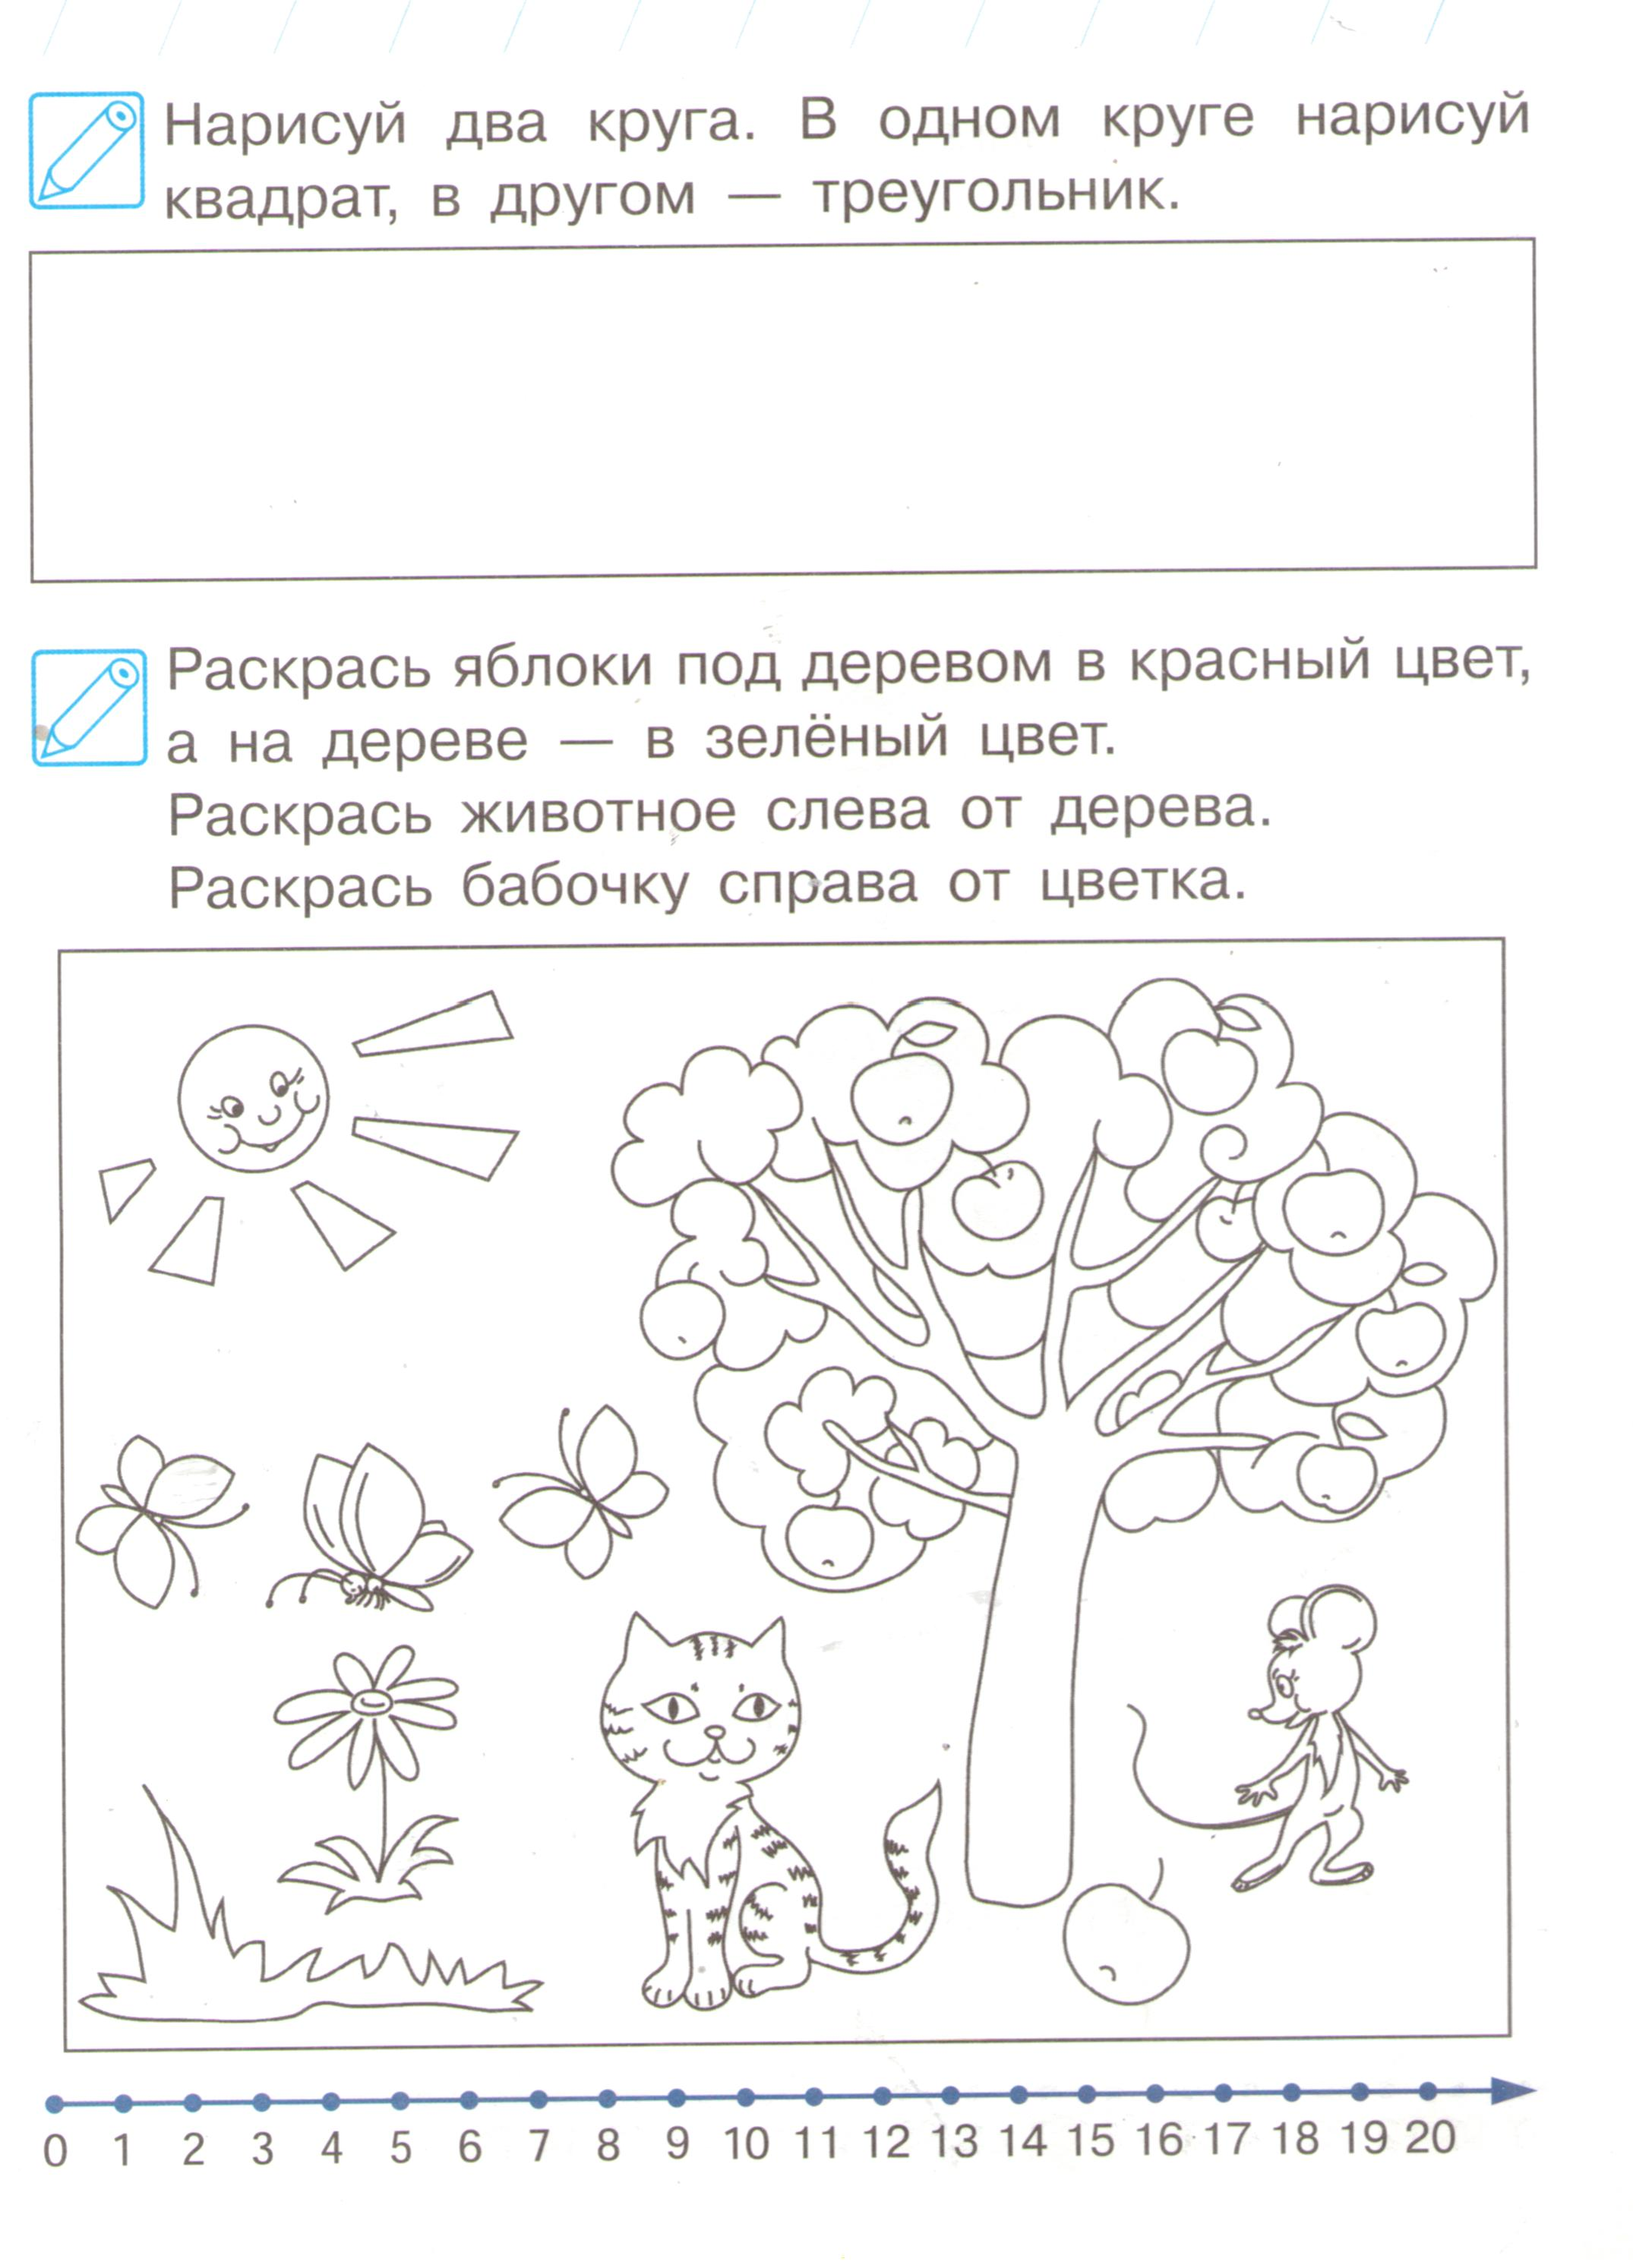

Занятие 5 (15.10)

Повторение.
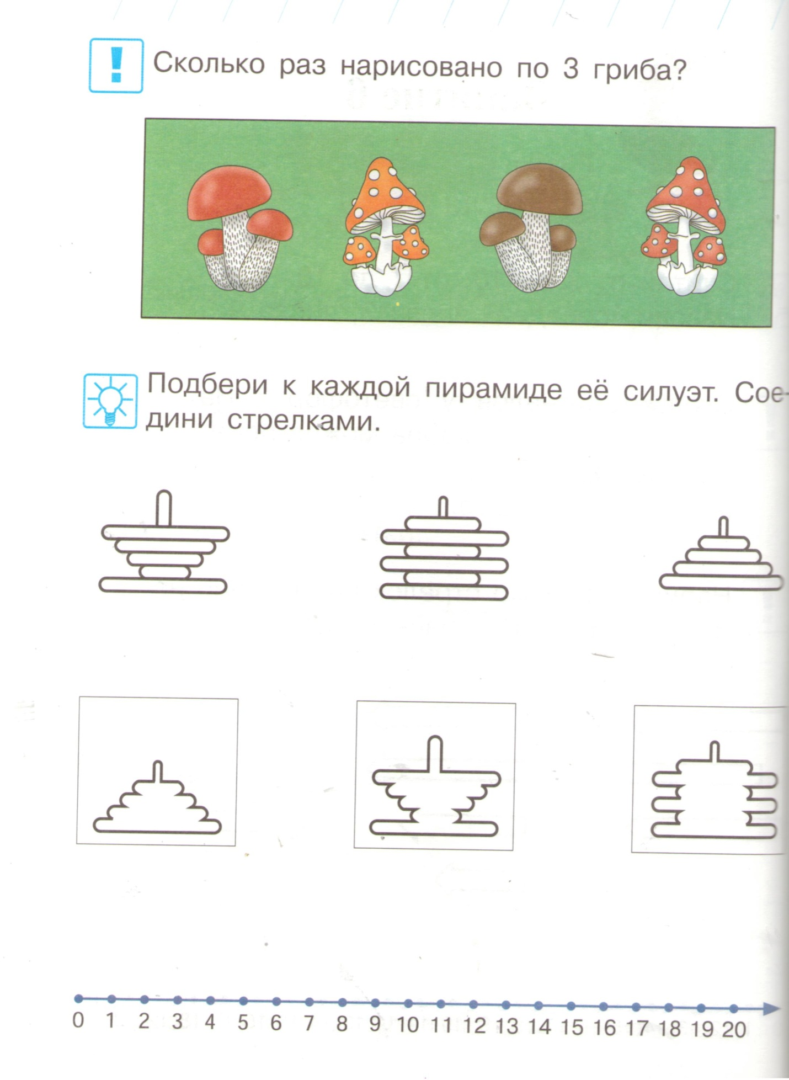
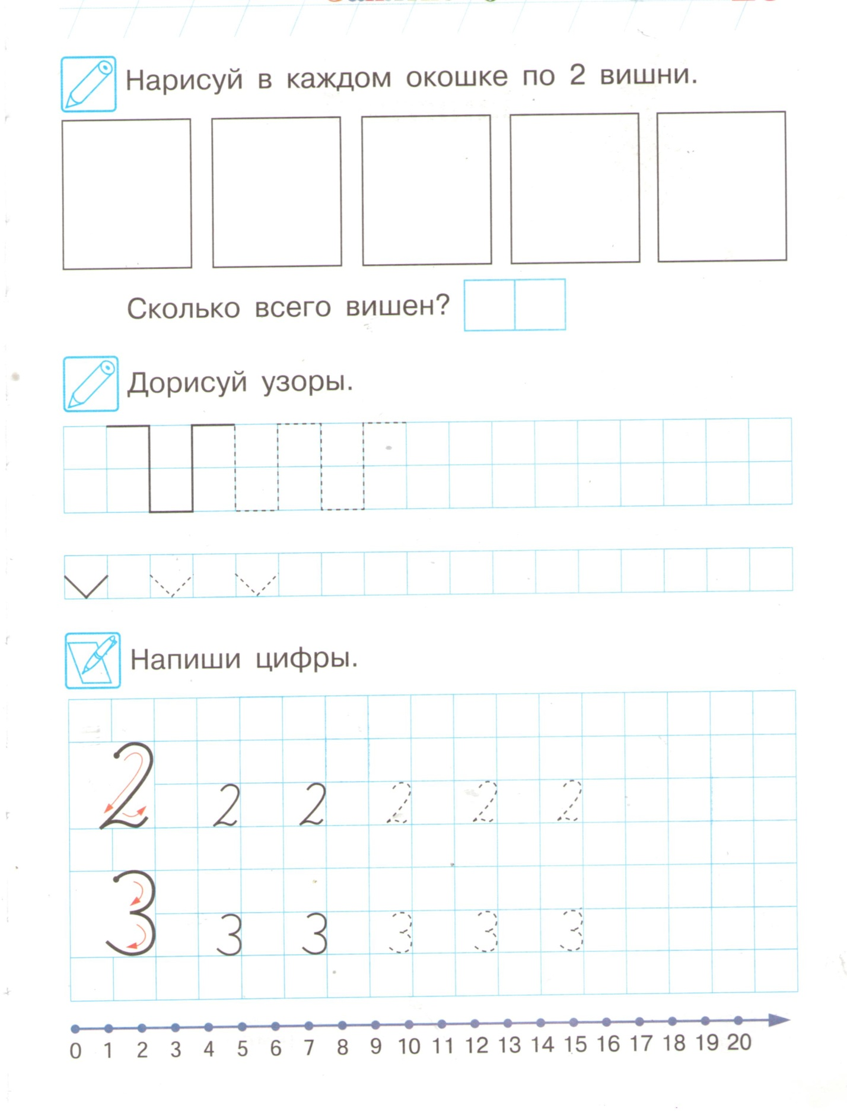

Занятие 6 (22.10)

Сложение и вычитание. Примеры вида +1, -1. Нахождение и сравнение чисел соседей (предшествующее, последующее число).
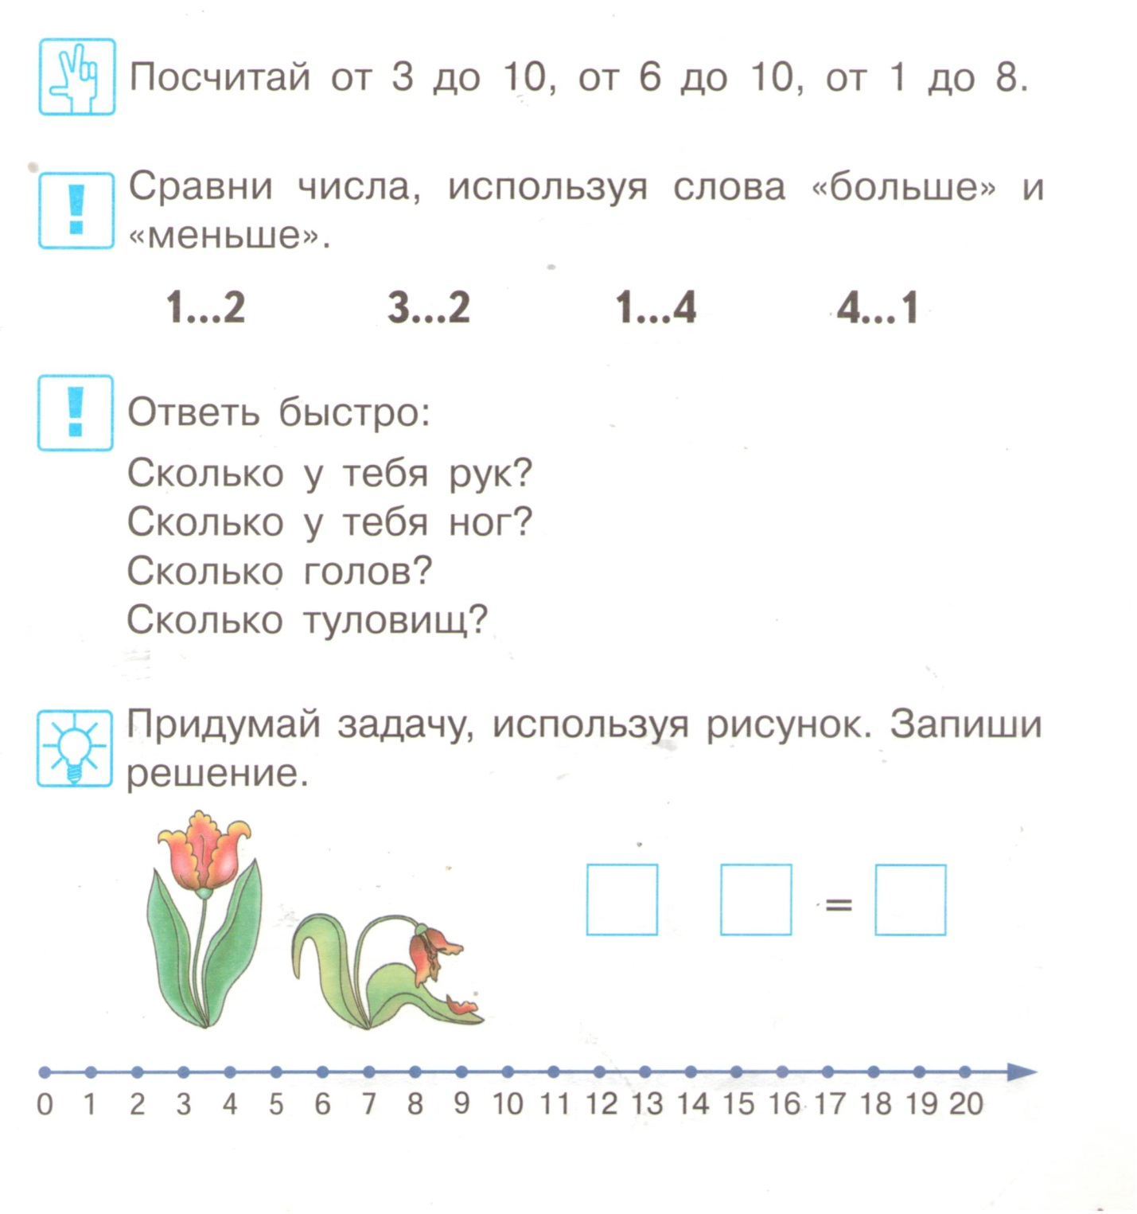
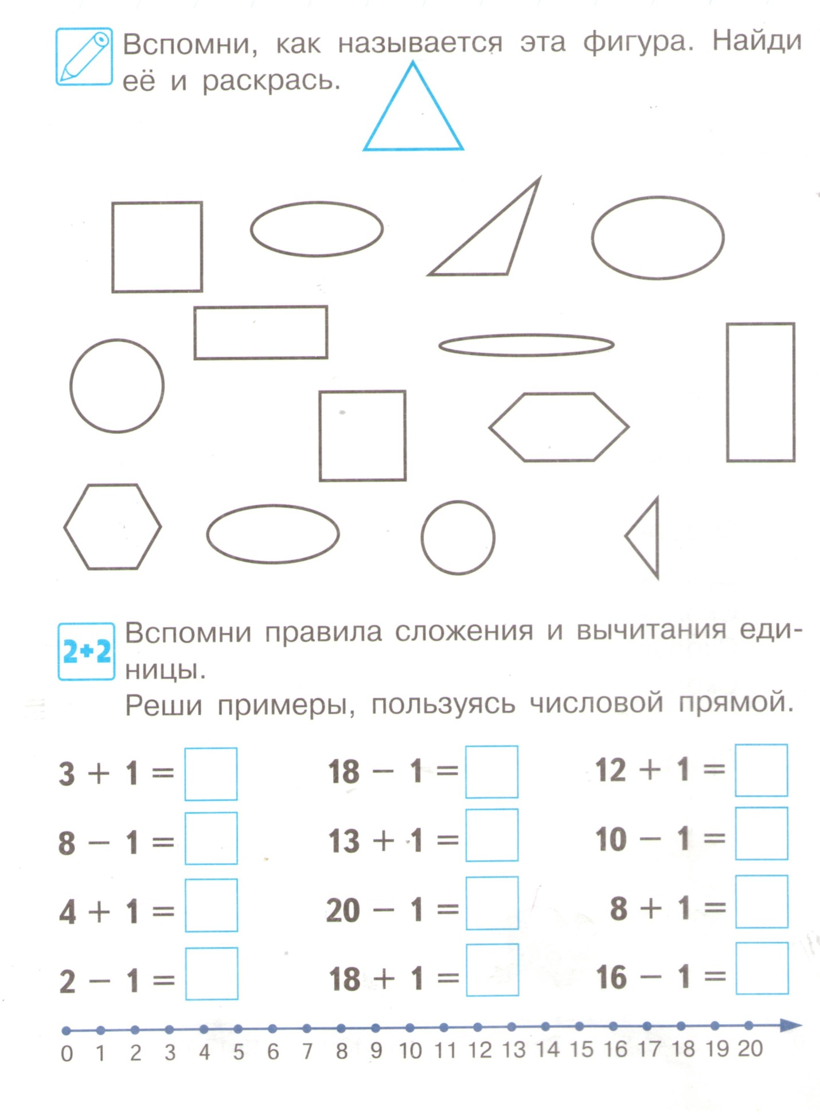

Занятие 7 (29.10)

Решение задач на вычитание. Сравнение предметов по размерам.
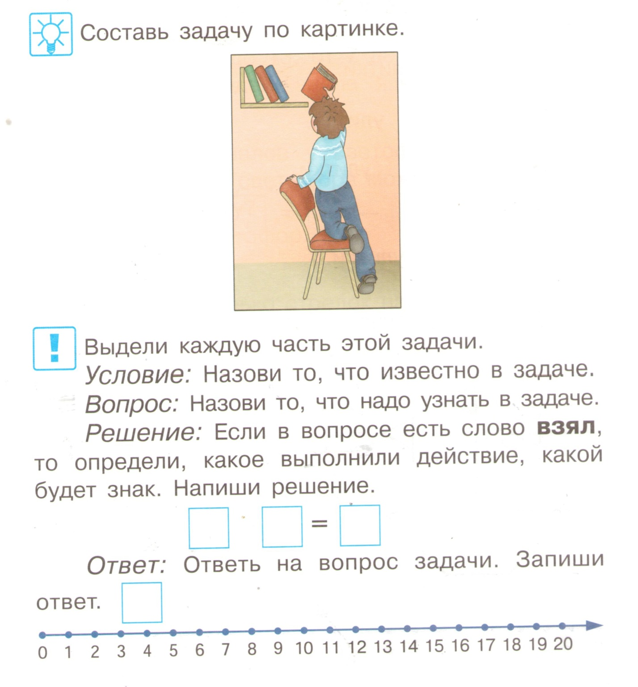
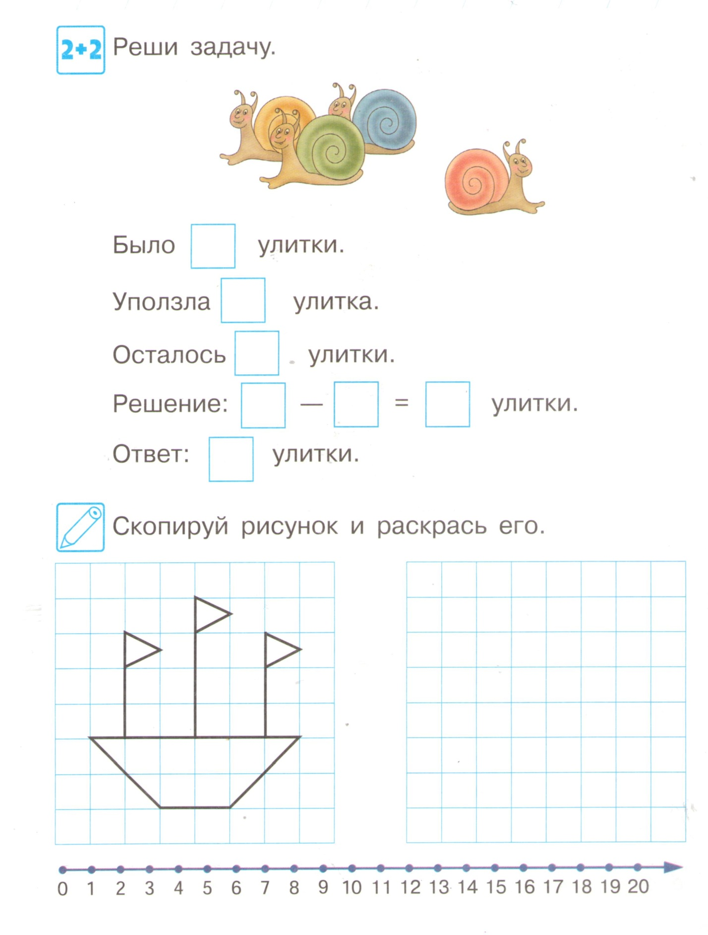

Занятие 8 (05.11)

Счёт предметов. Сравнение предметов по длине и высоте.
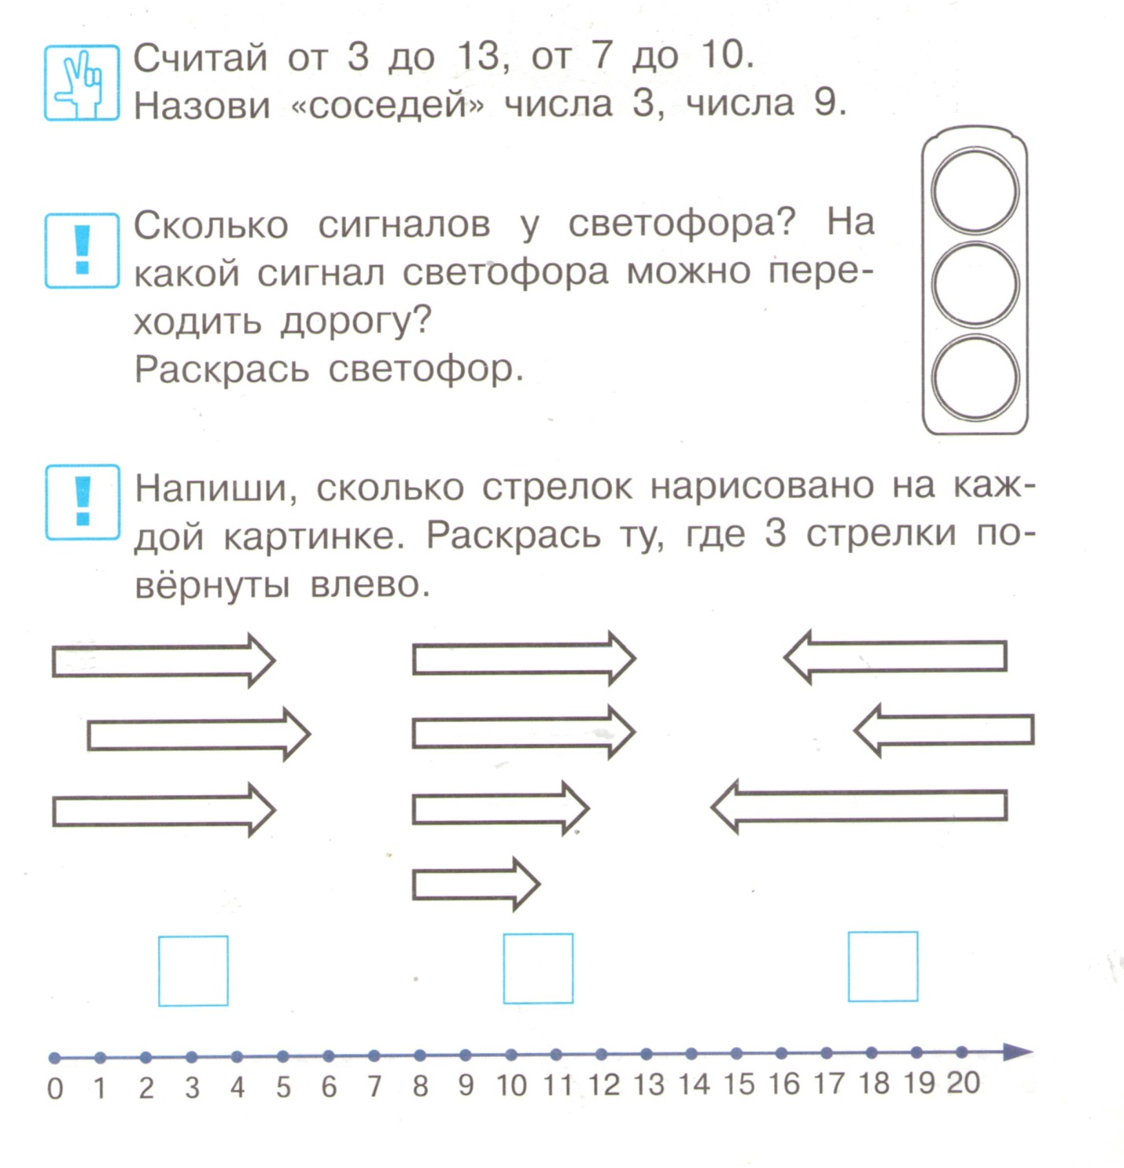
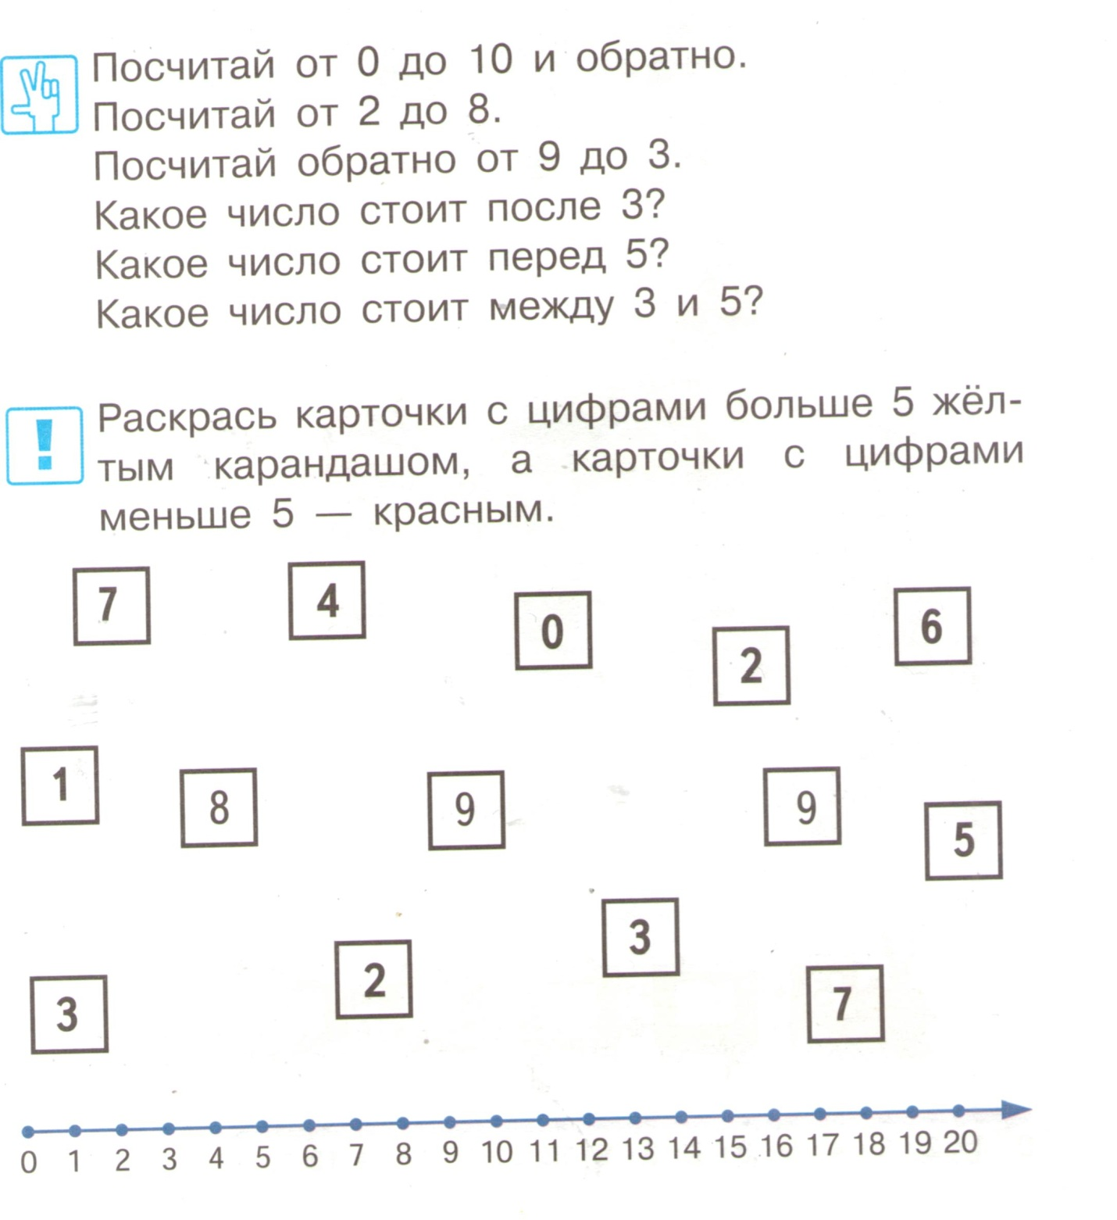

Занятие 9 (12.11)

Состав числа 3

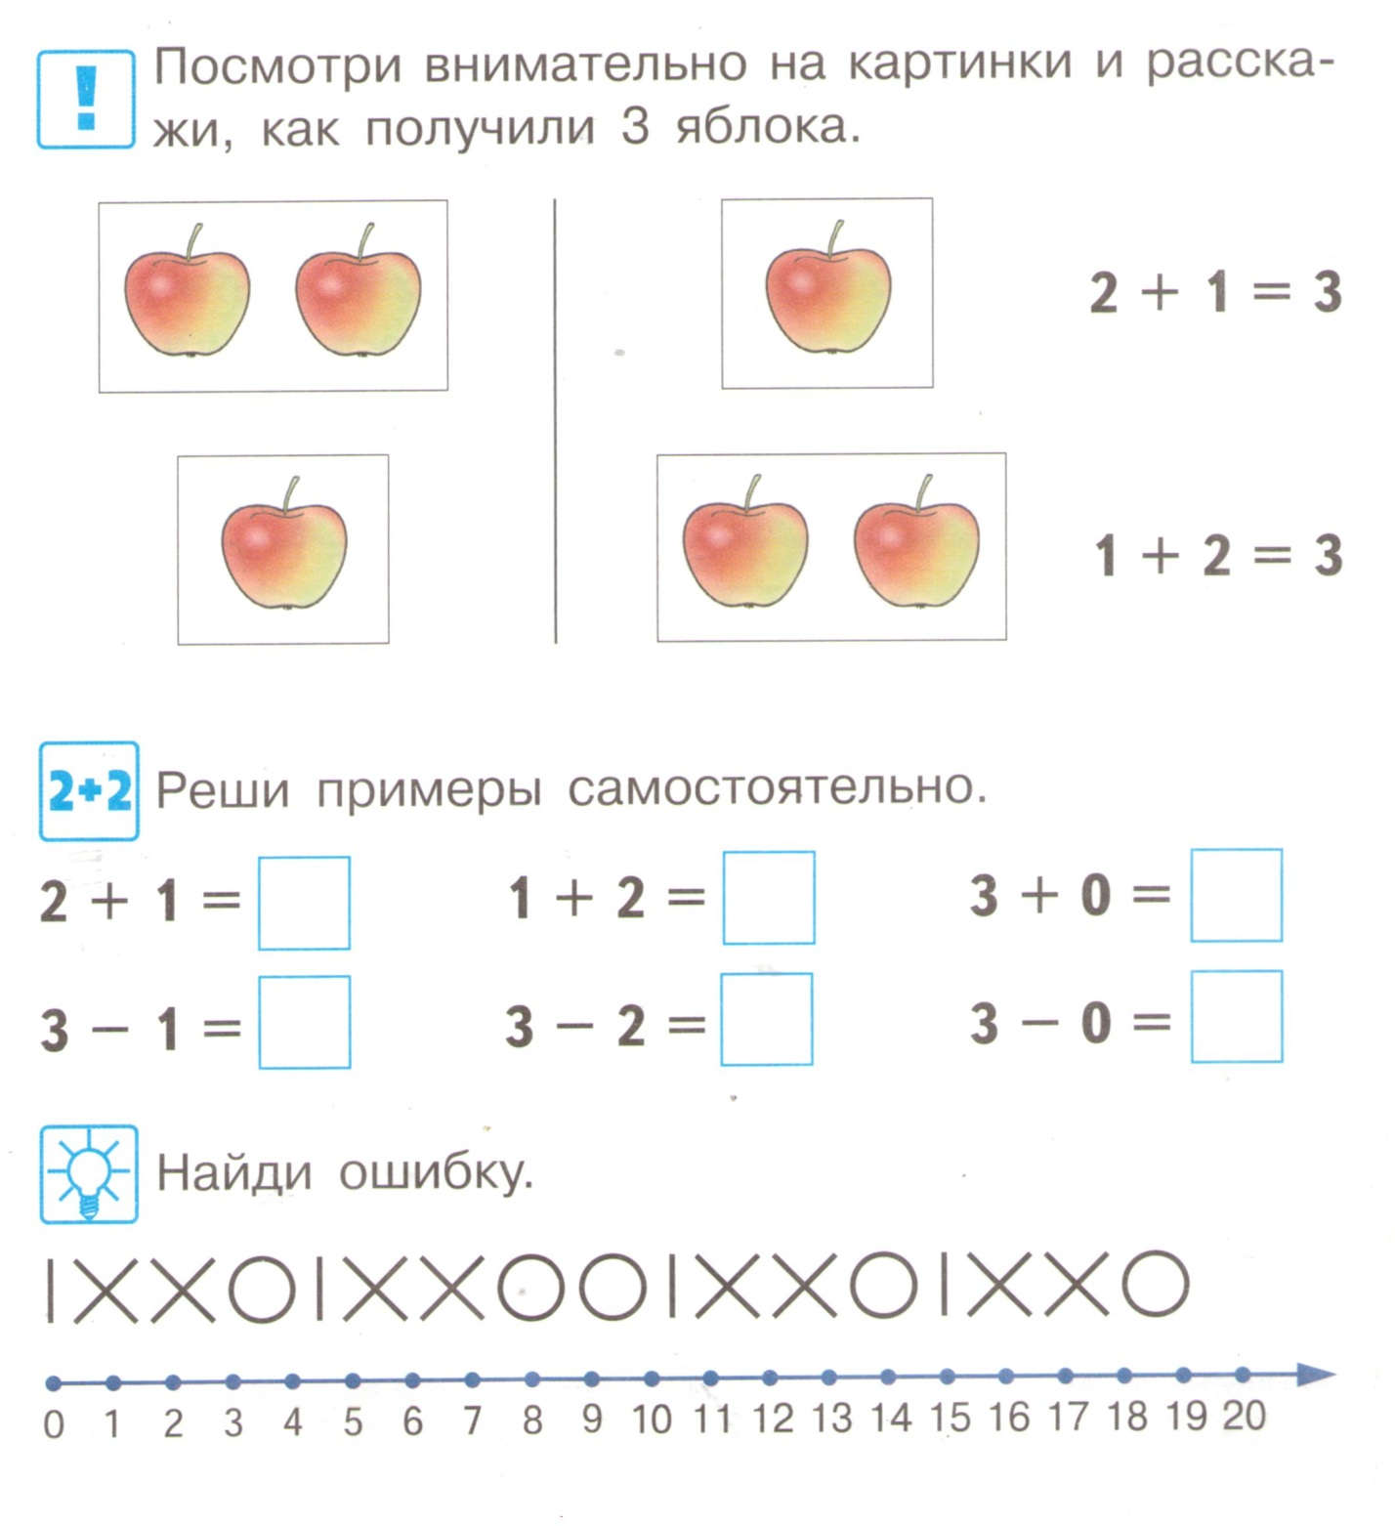
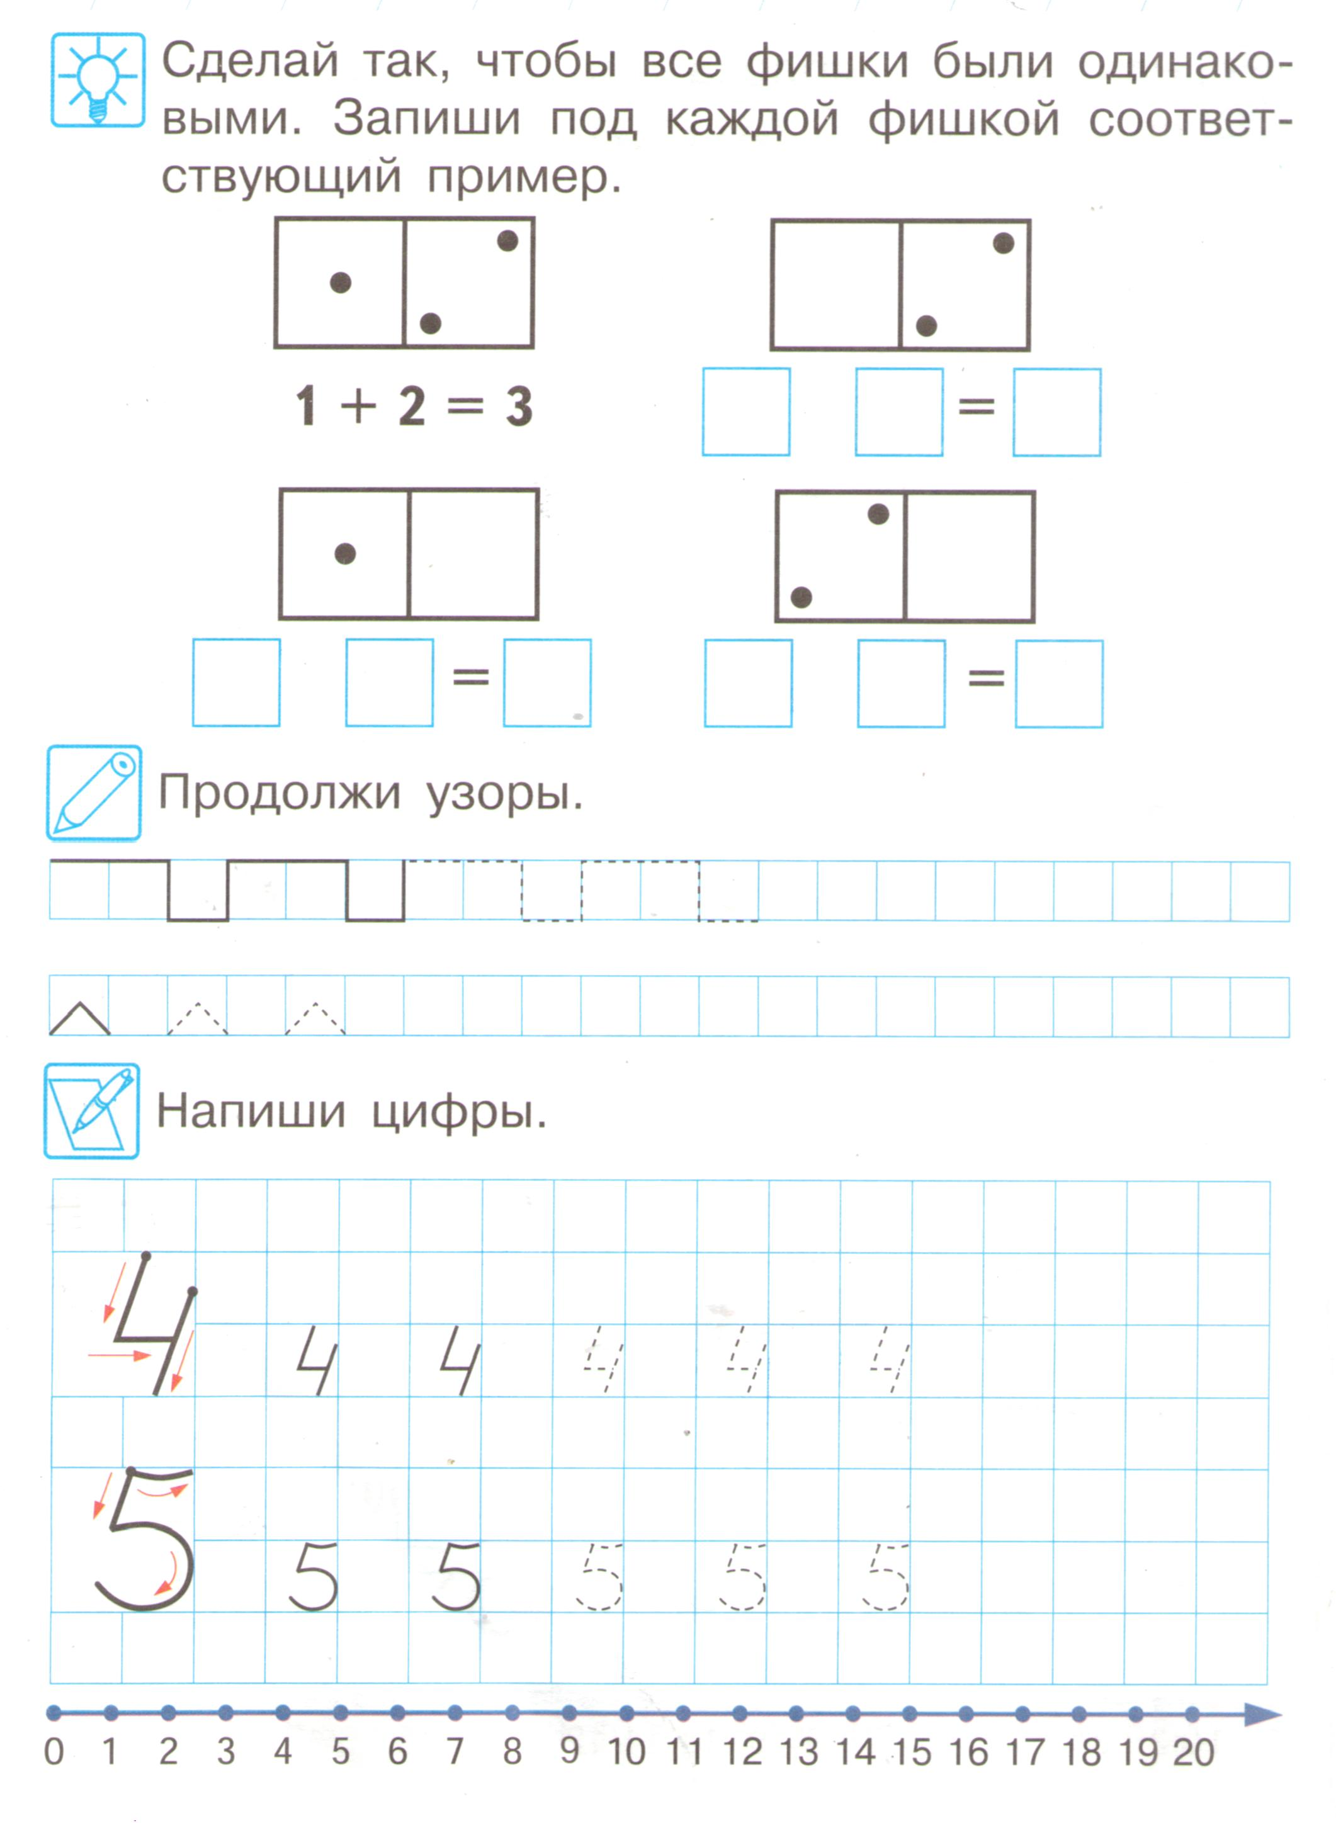

Занятие 10 (19.11)

Счёт в пределах 10. Сравнение групп предметов. Направления: слева направо, справа налево, сверху вниз, снизу вверх.
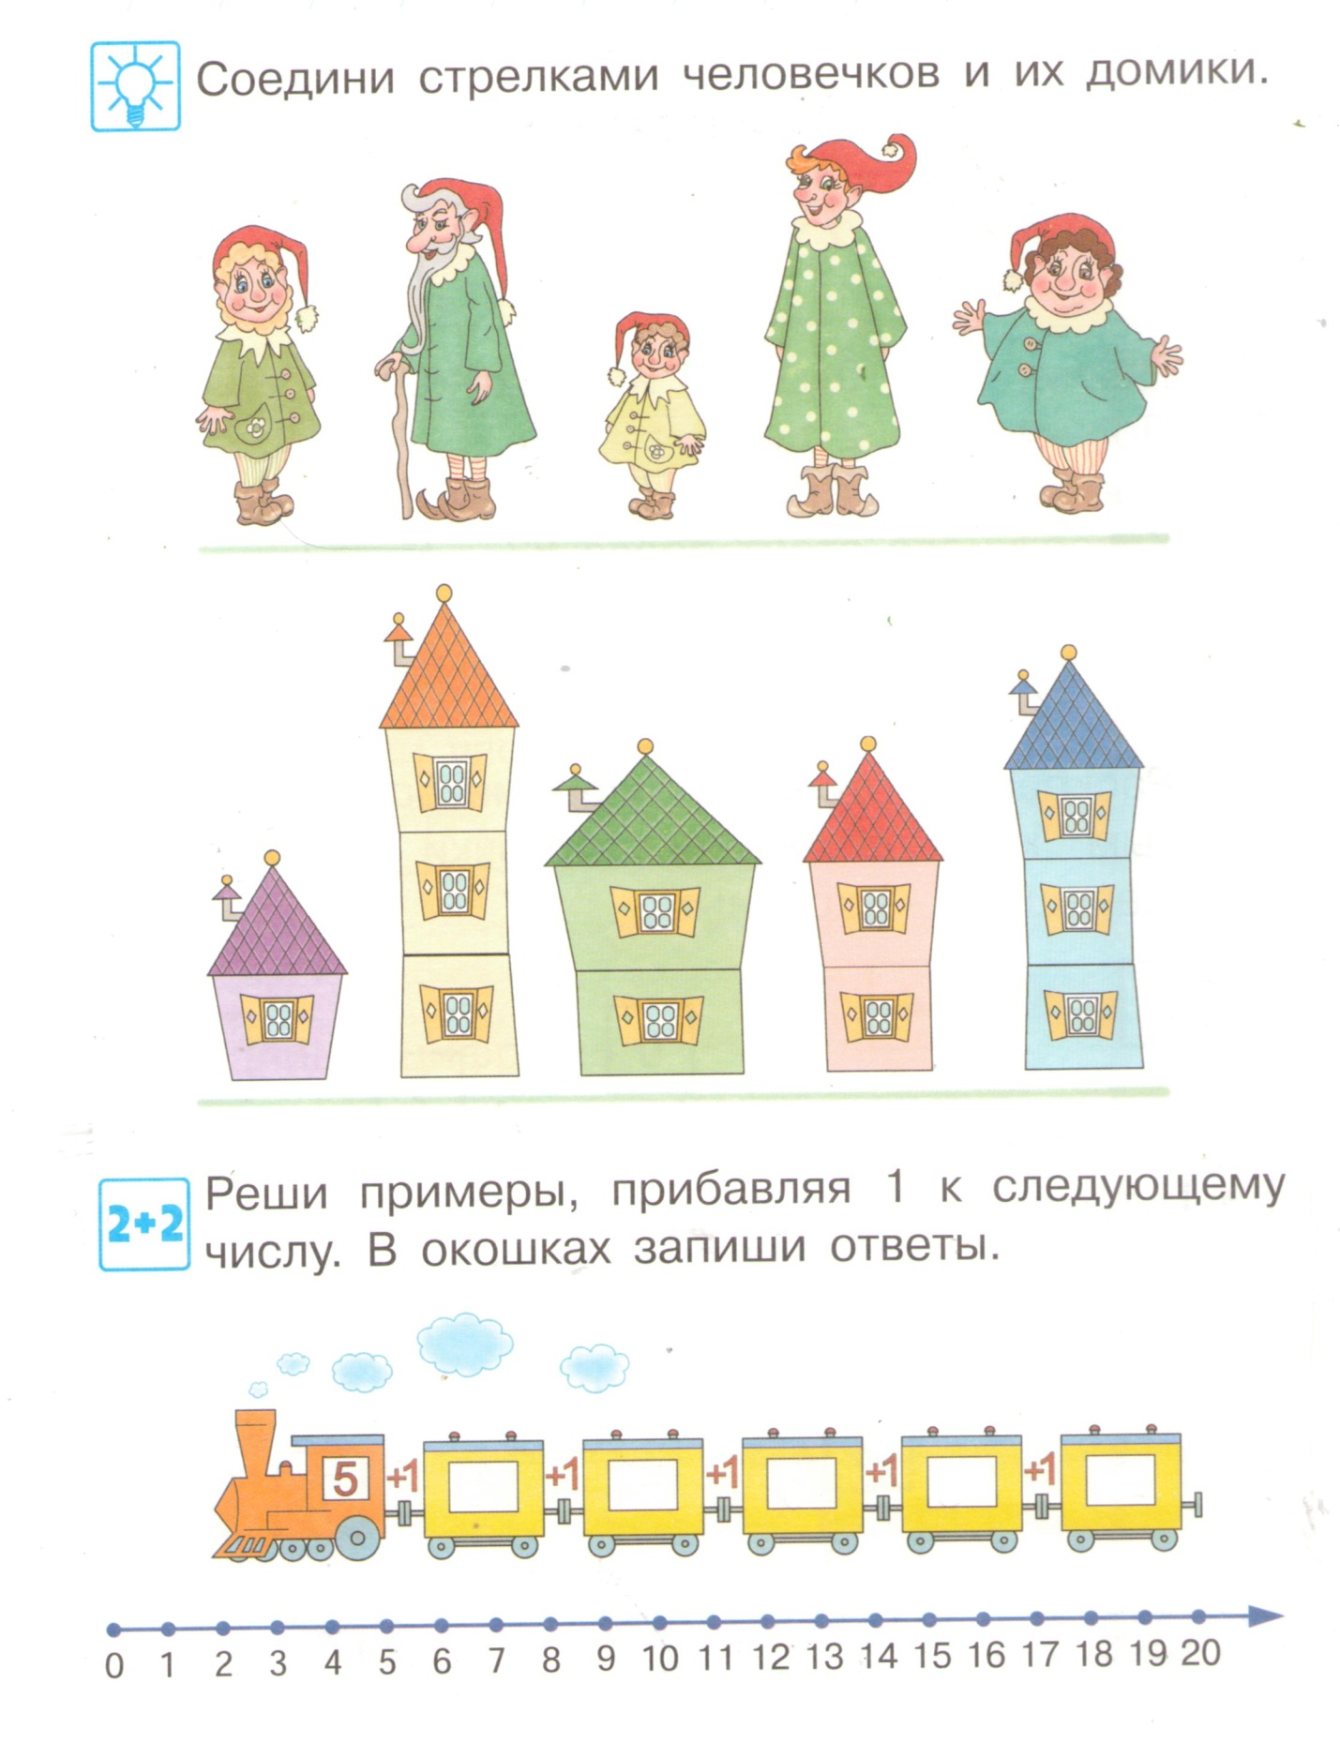
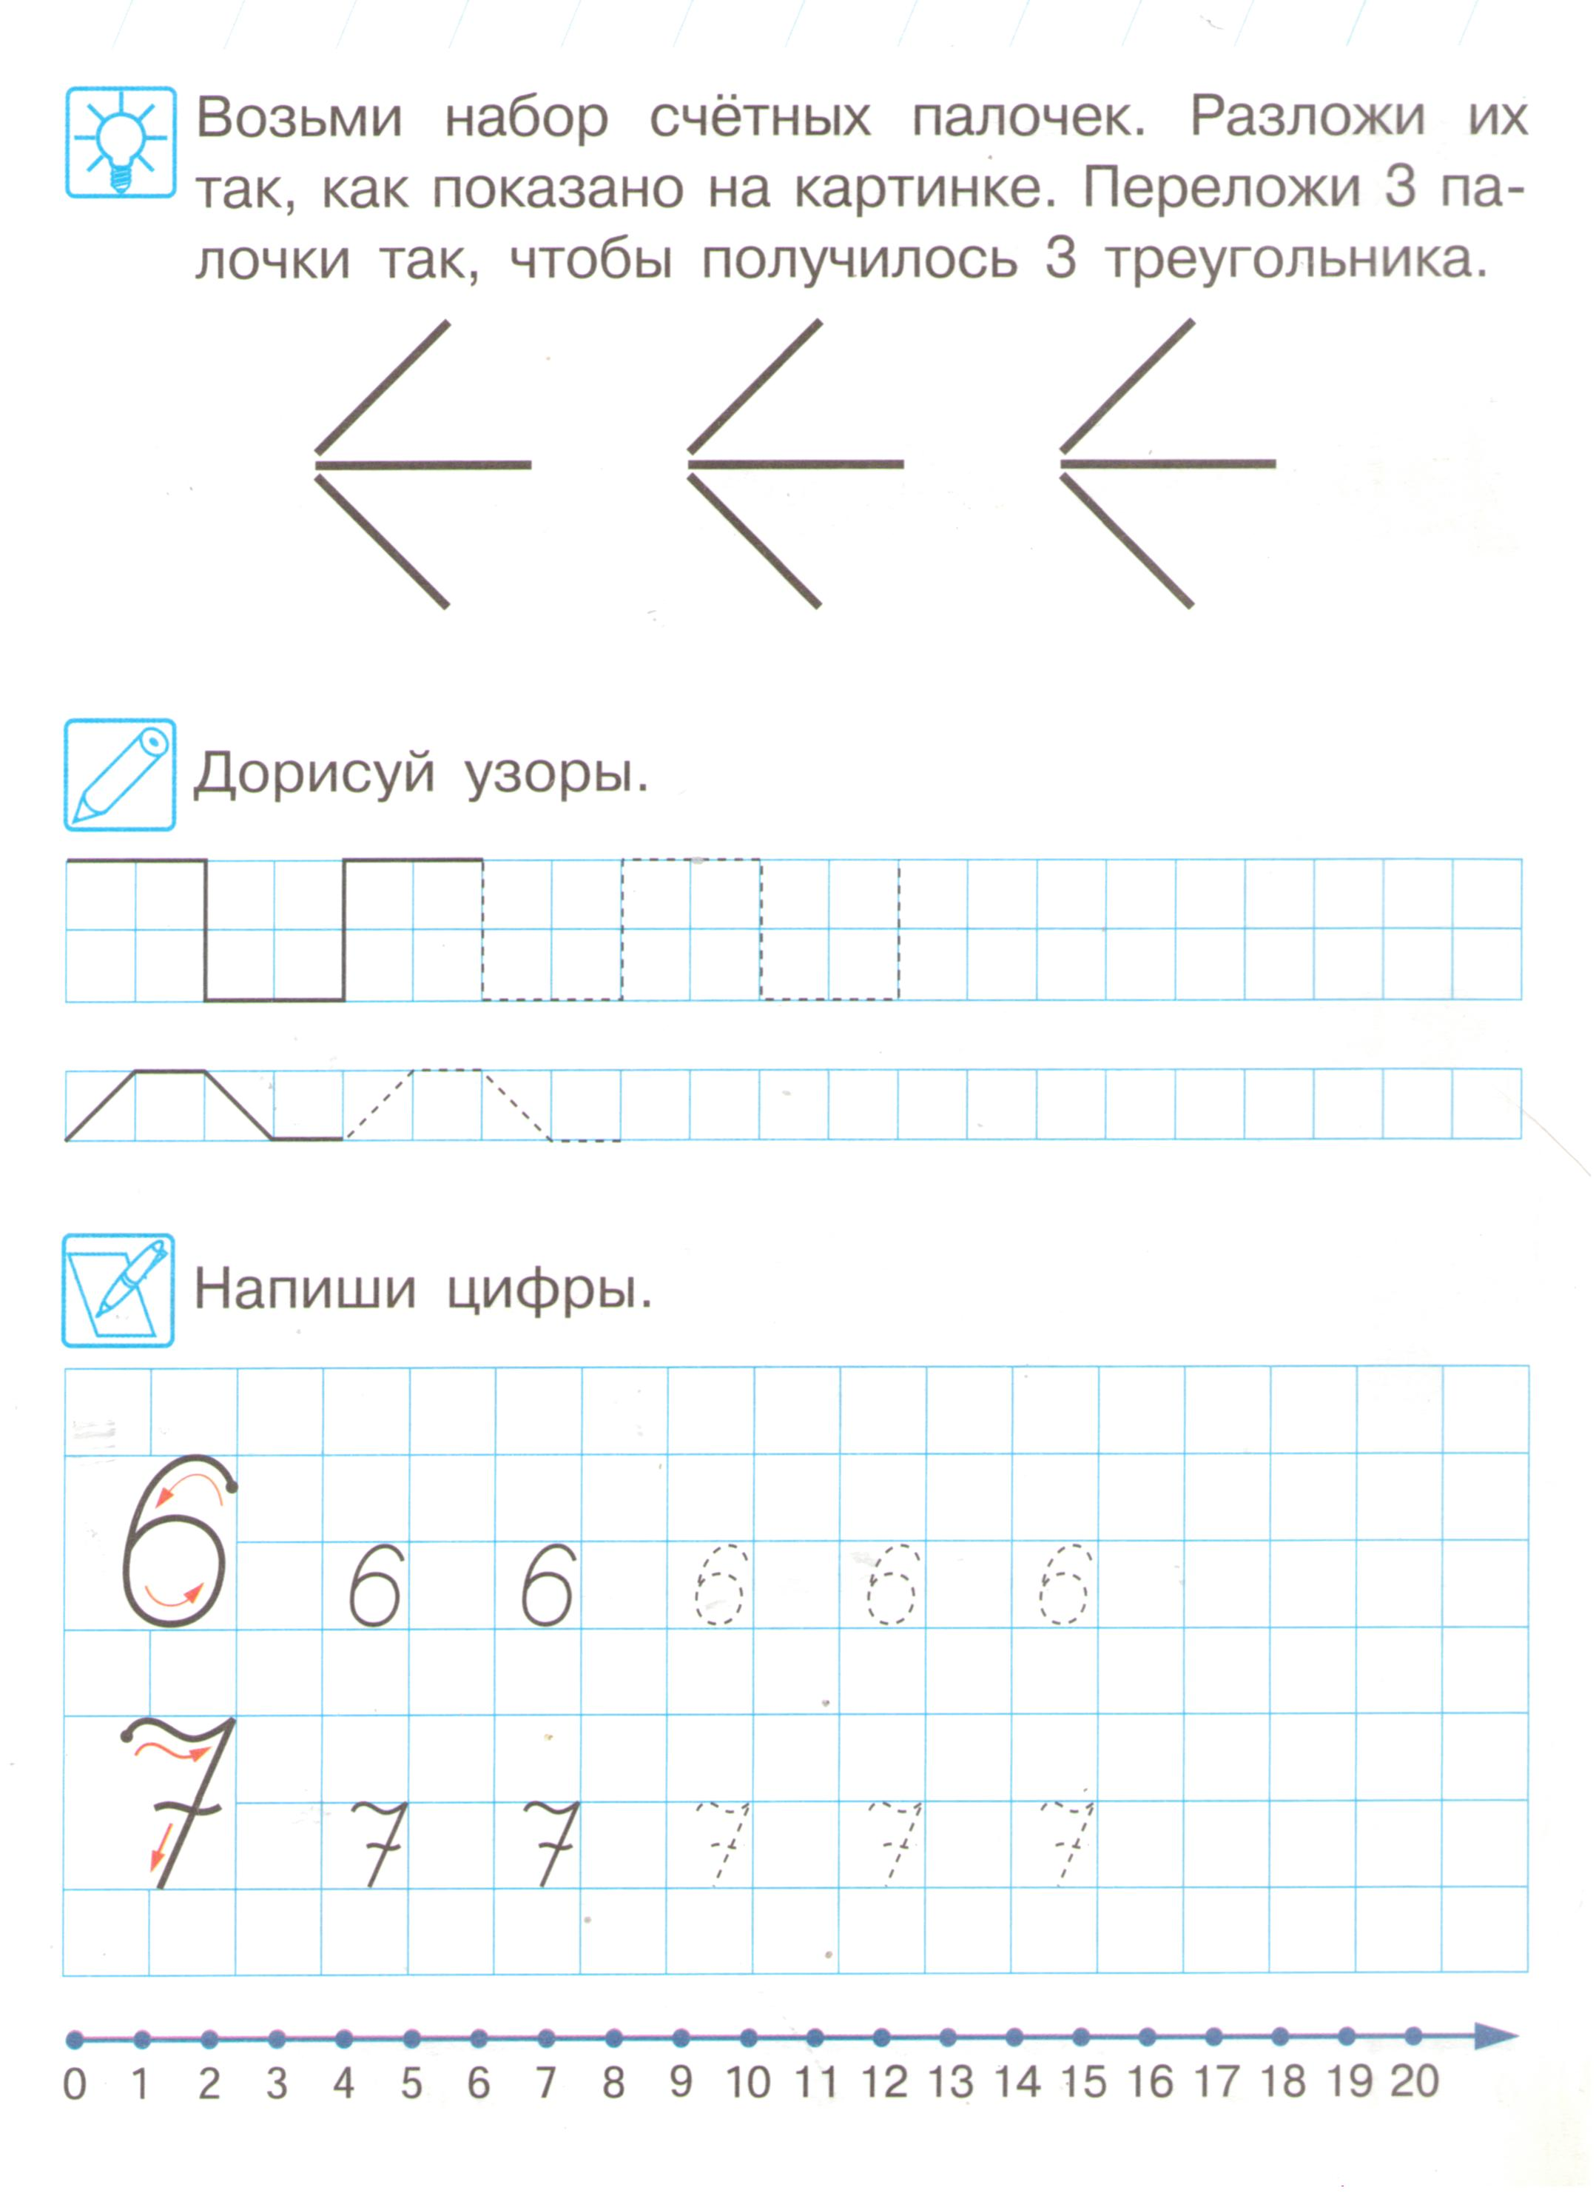

Занятие 11 (26.11)
Счёт в пределах 10. Сравнение предметов по ширине и толщине.
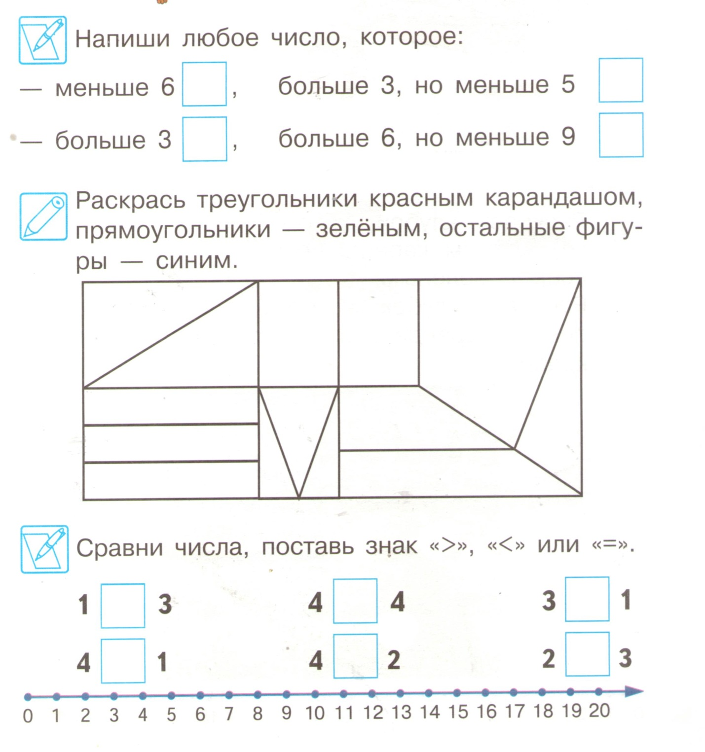
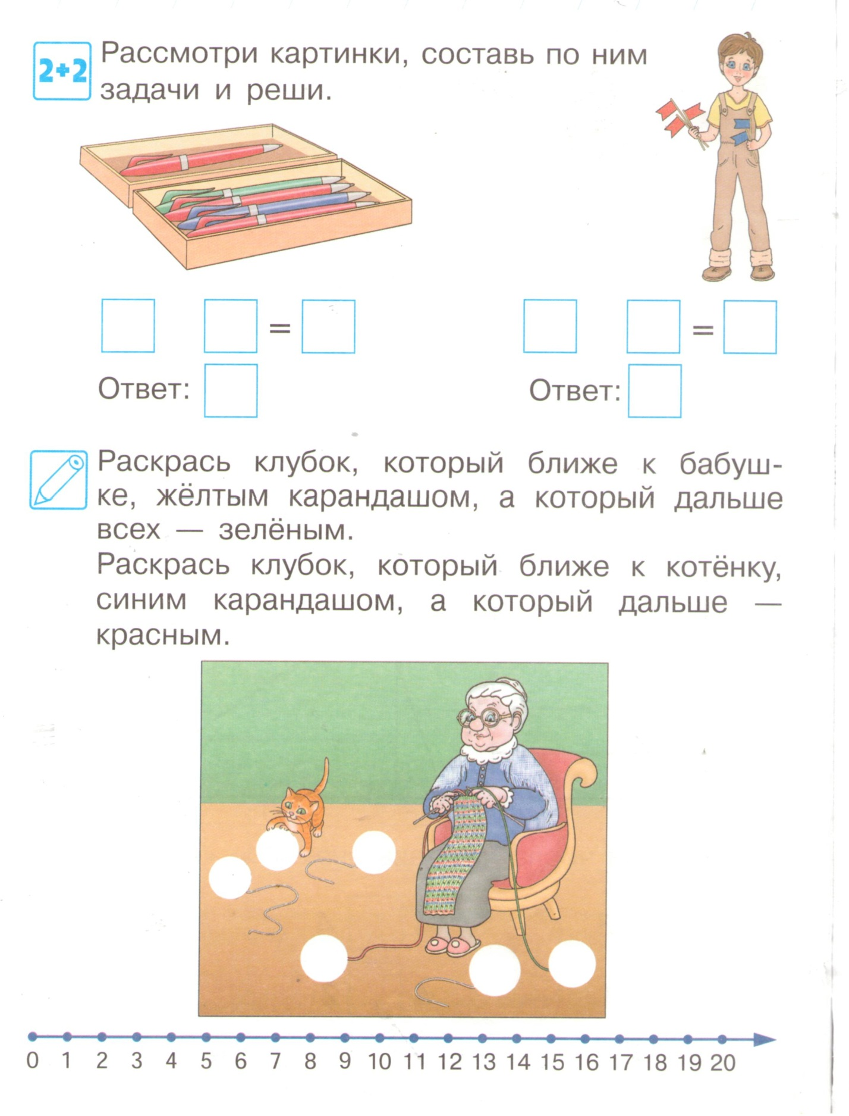

Занятие 12 (03.12)

Состав числа 4. Сравнение предметов по длине, ширине, высоте, толщине.
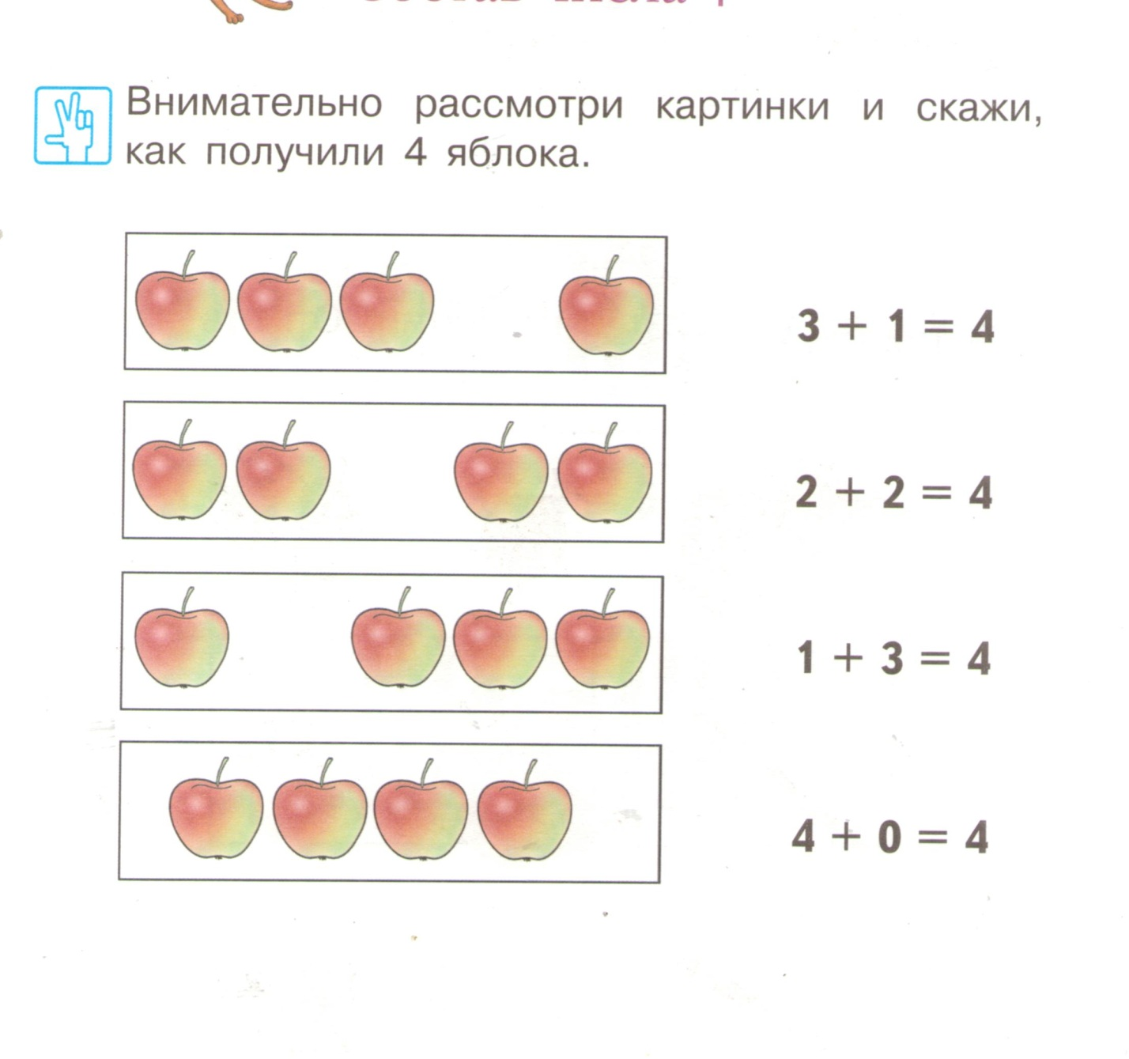
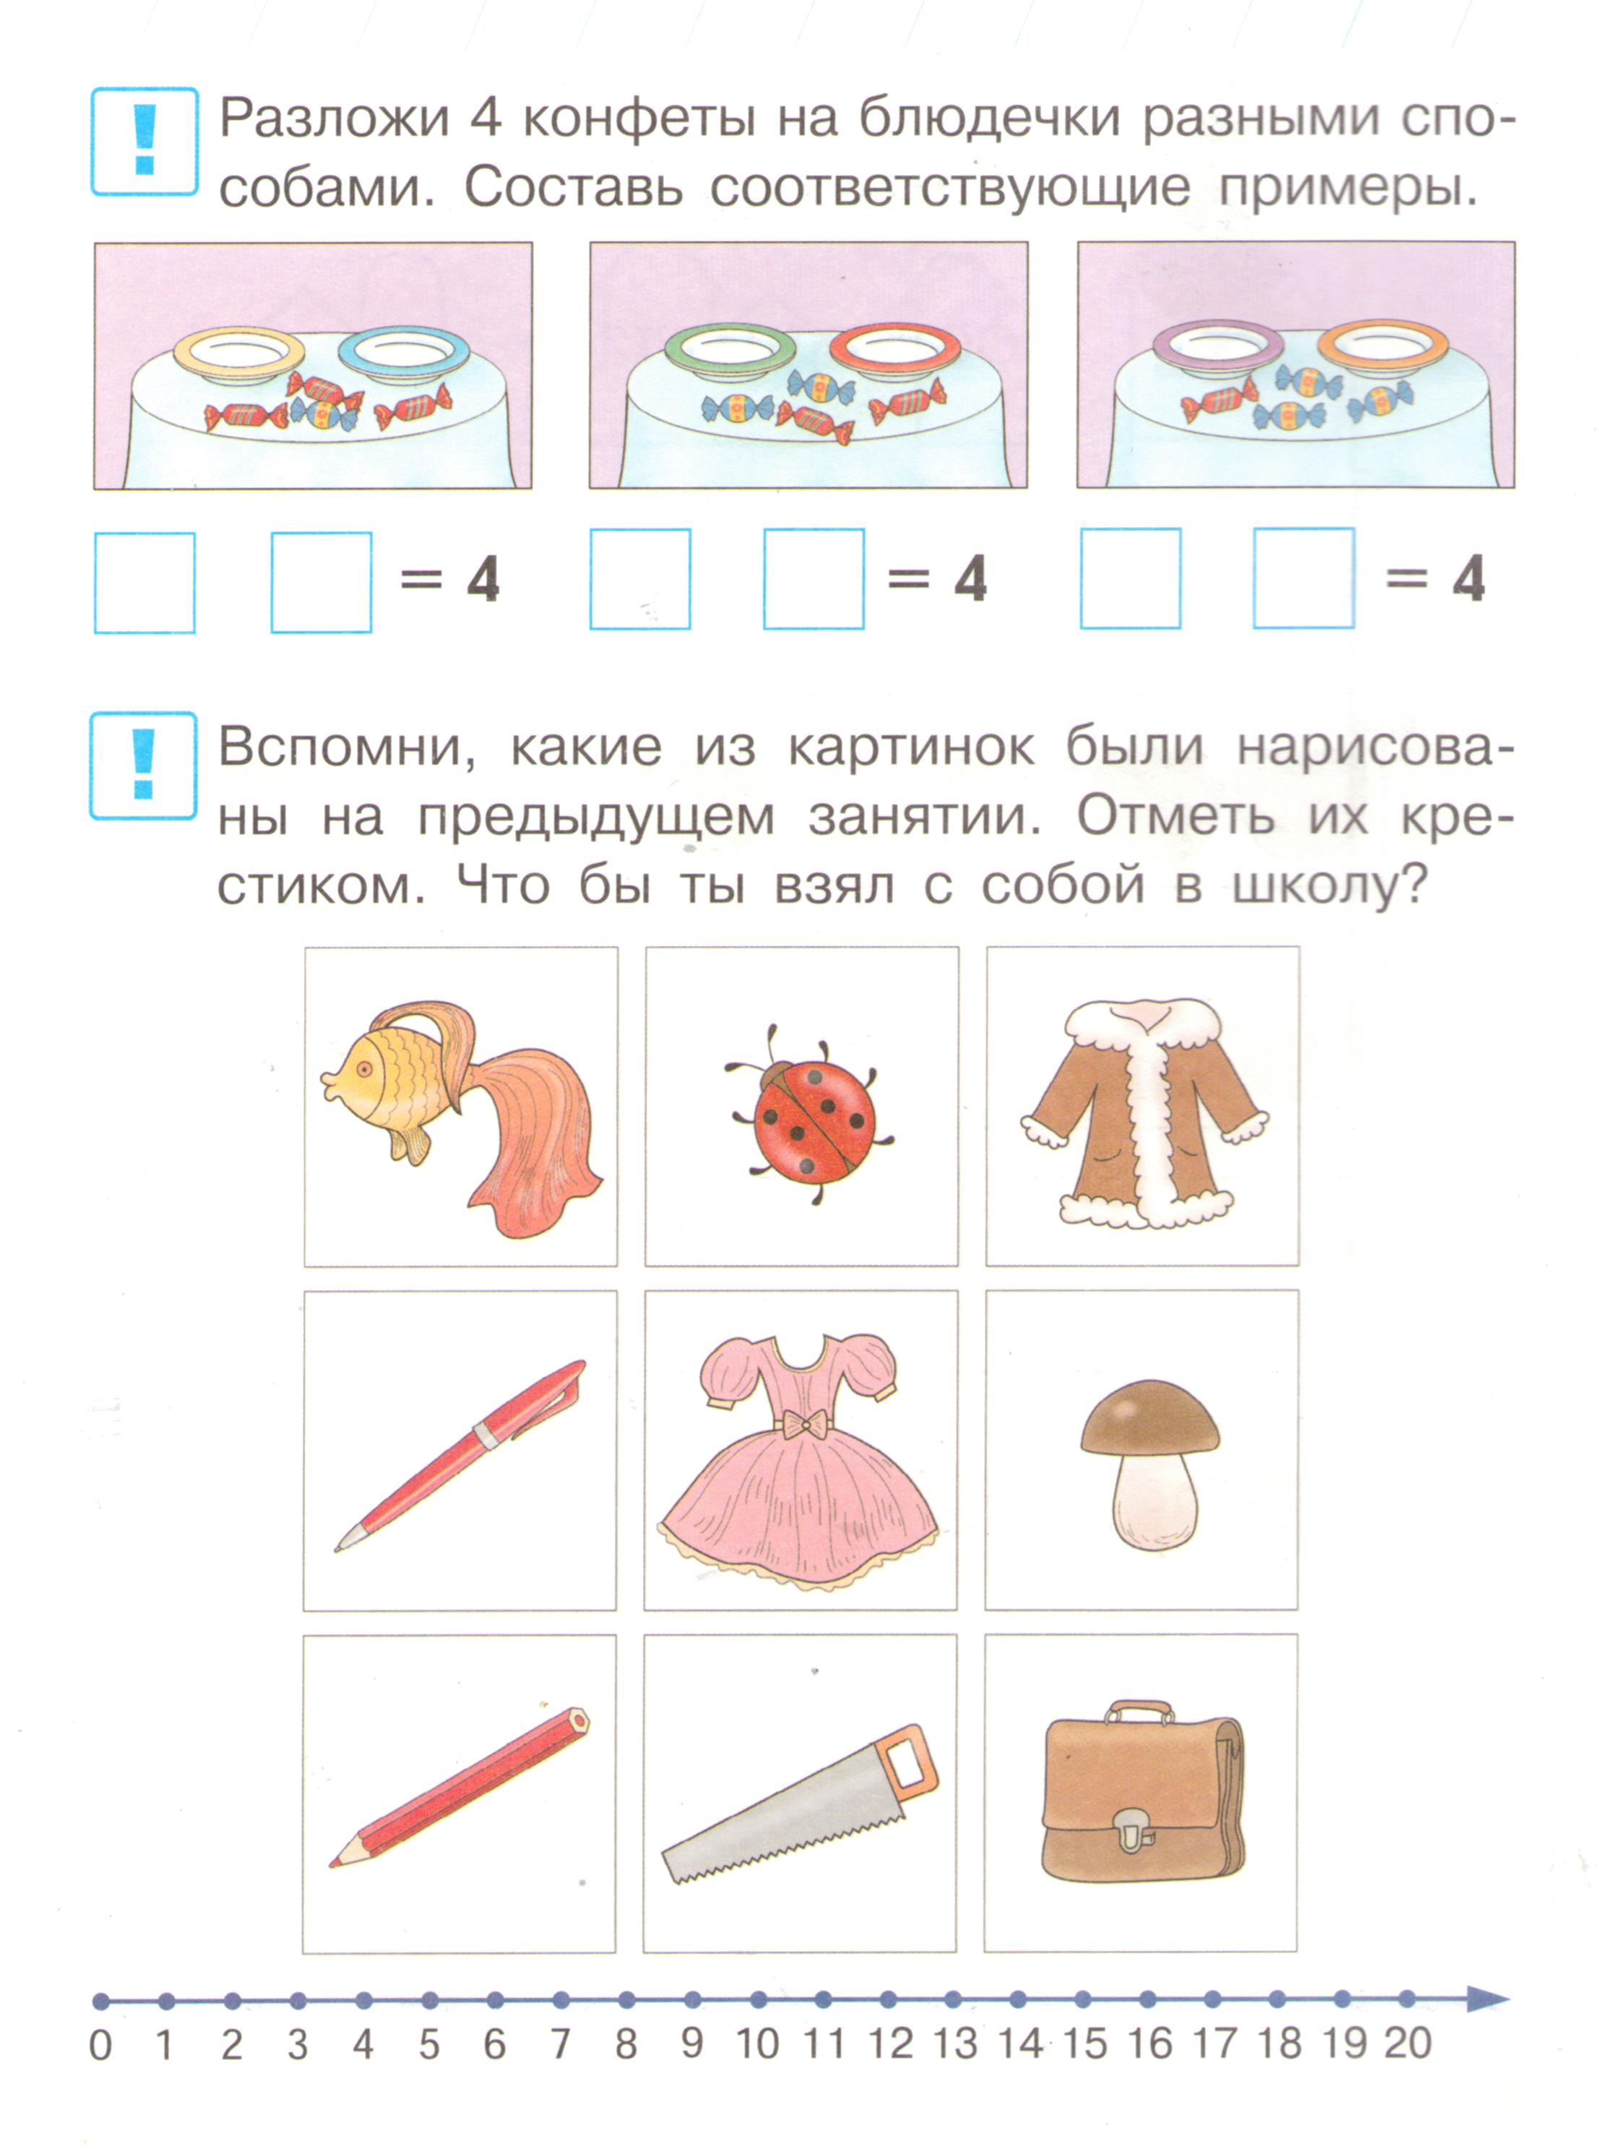

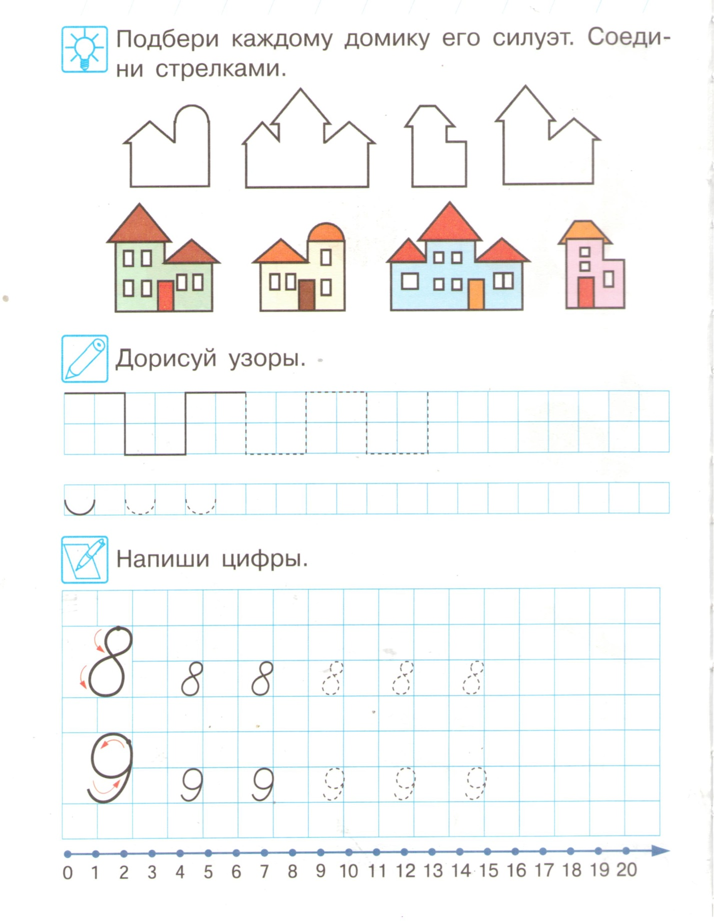

Занятие 13 (10.12)

Состав числа 5.
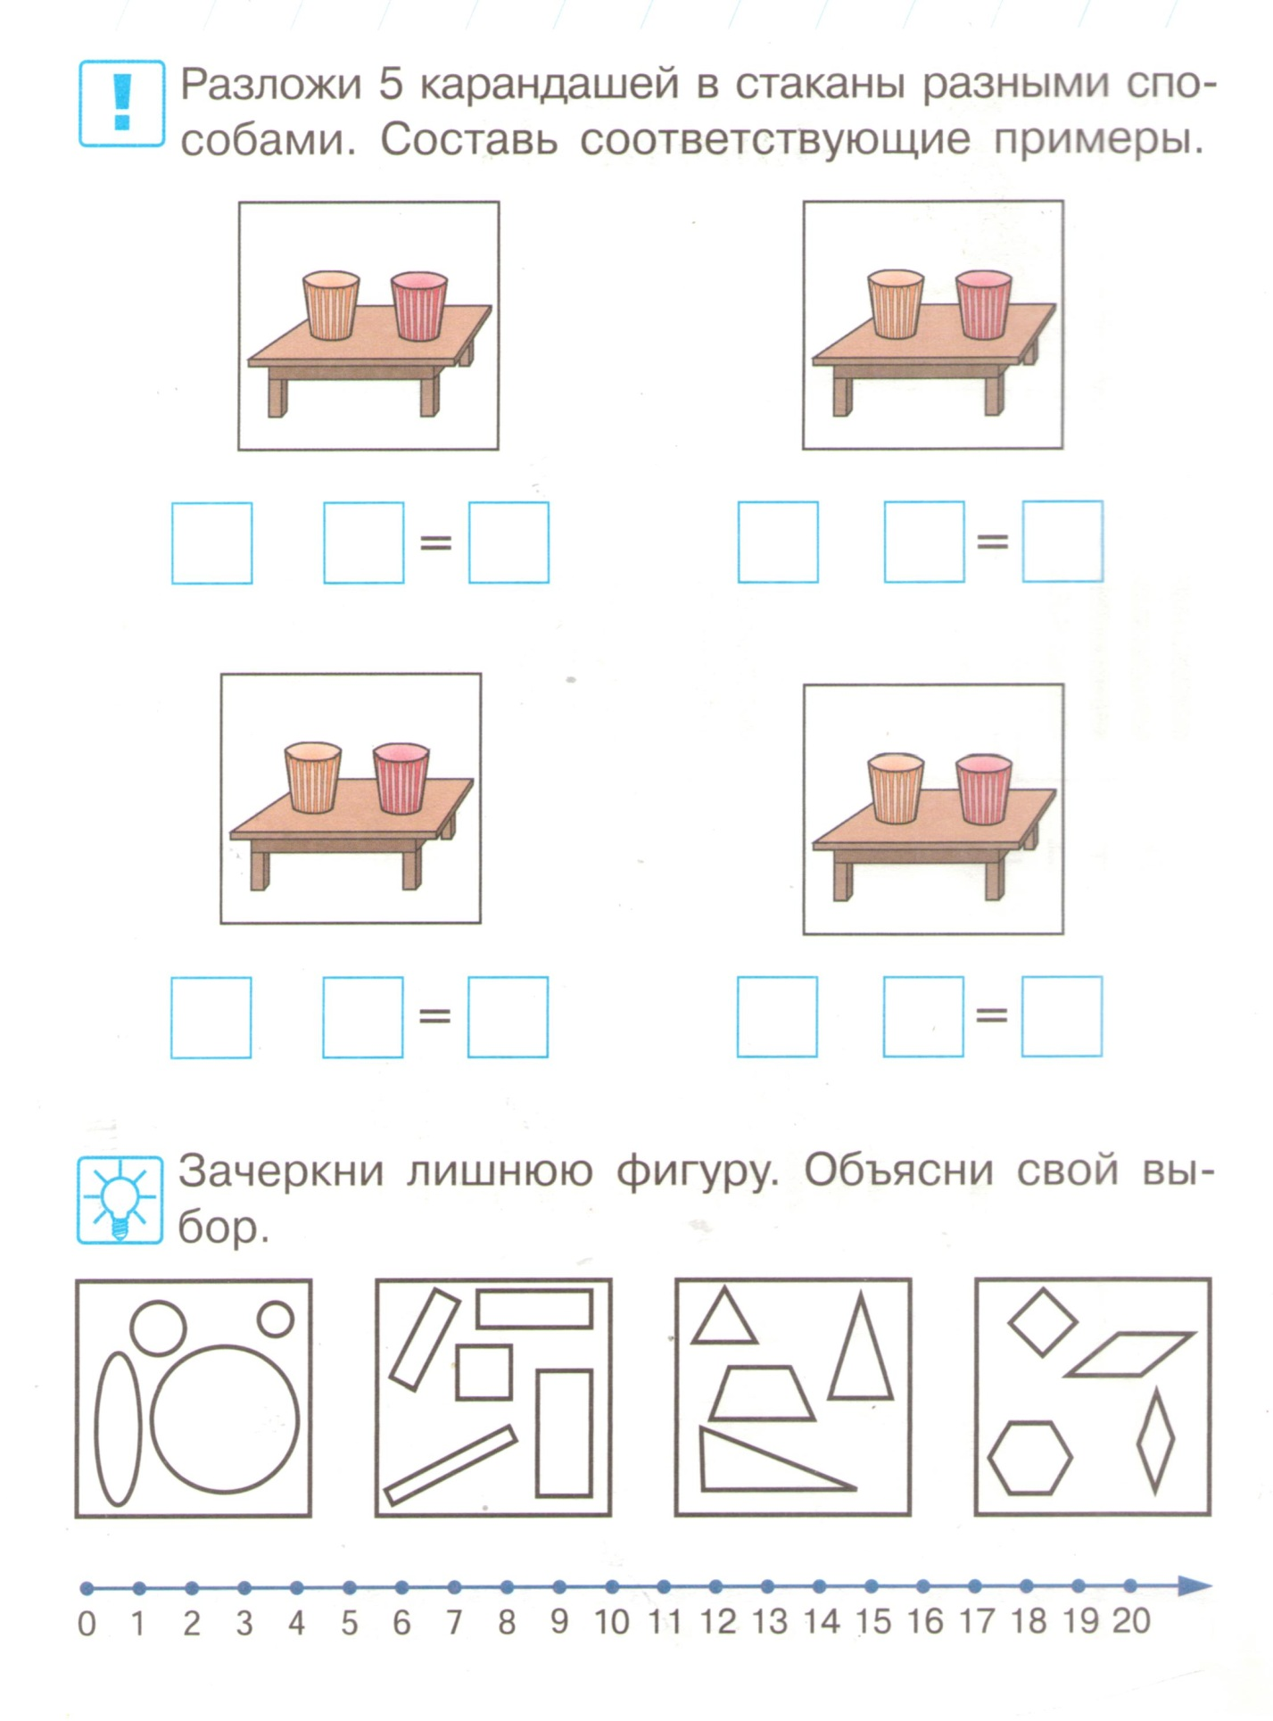
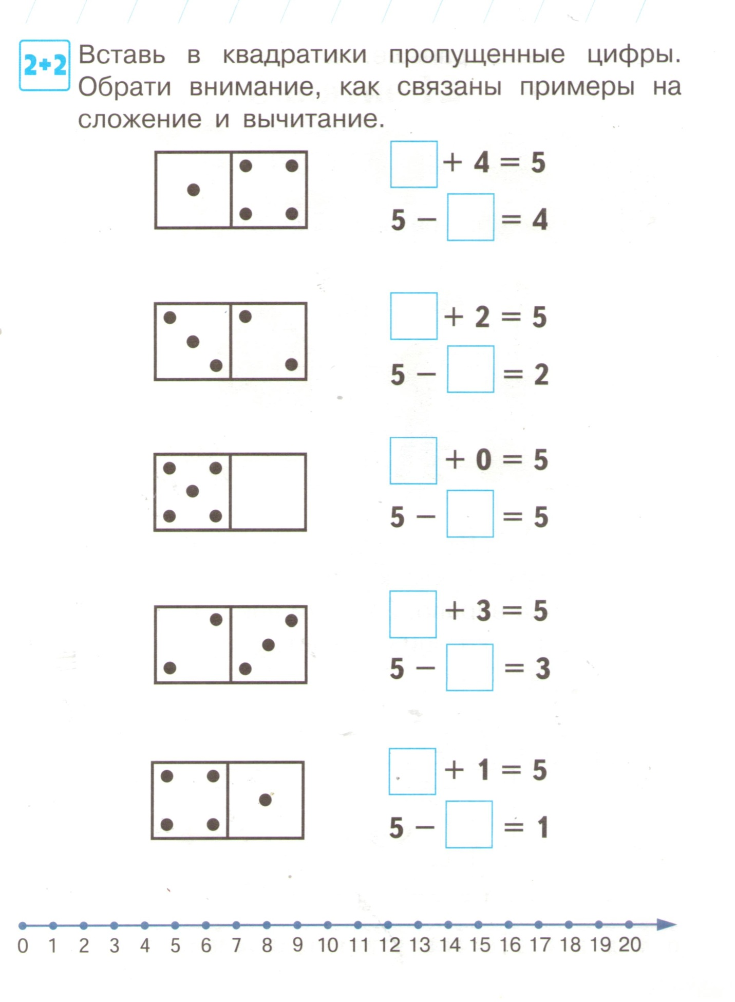
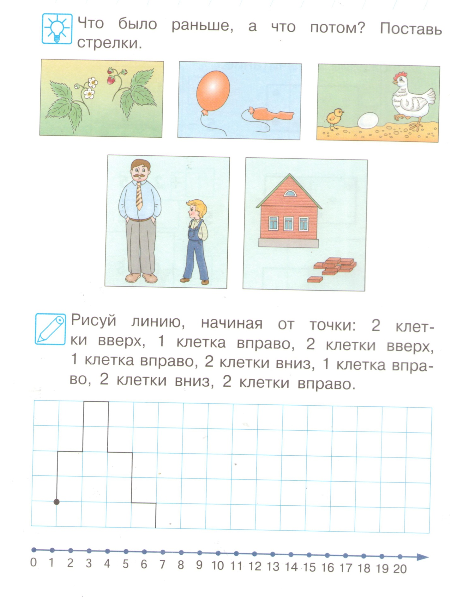

Занятие 14 (17.12)

Повторение.

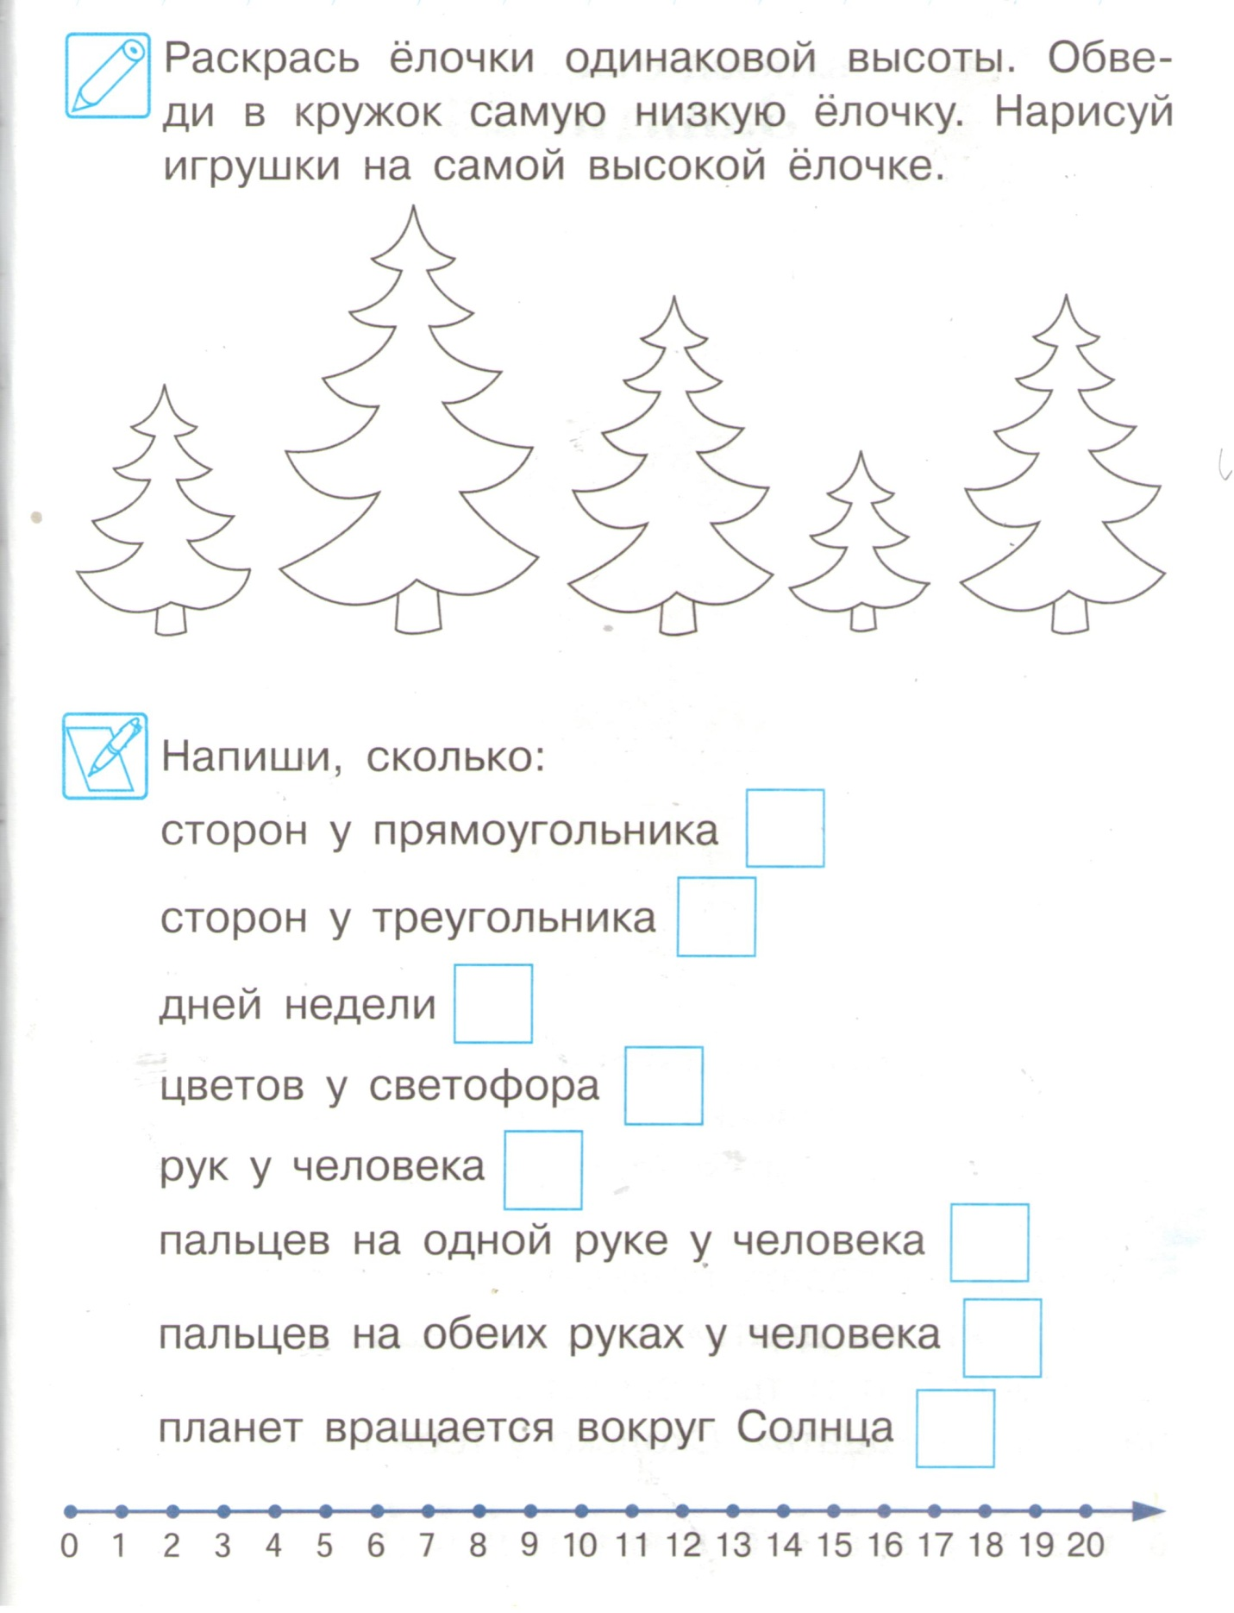
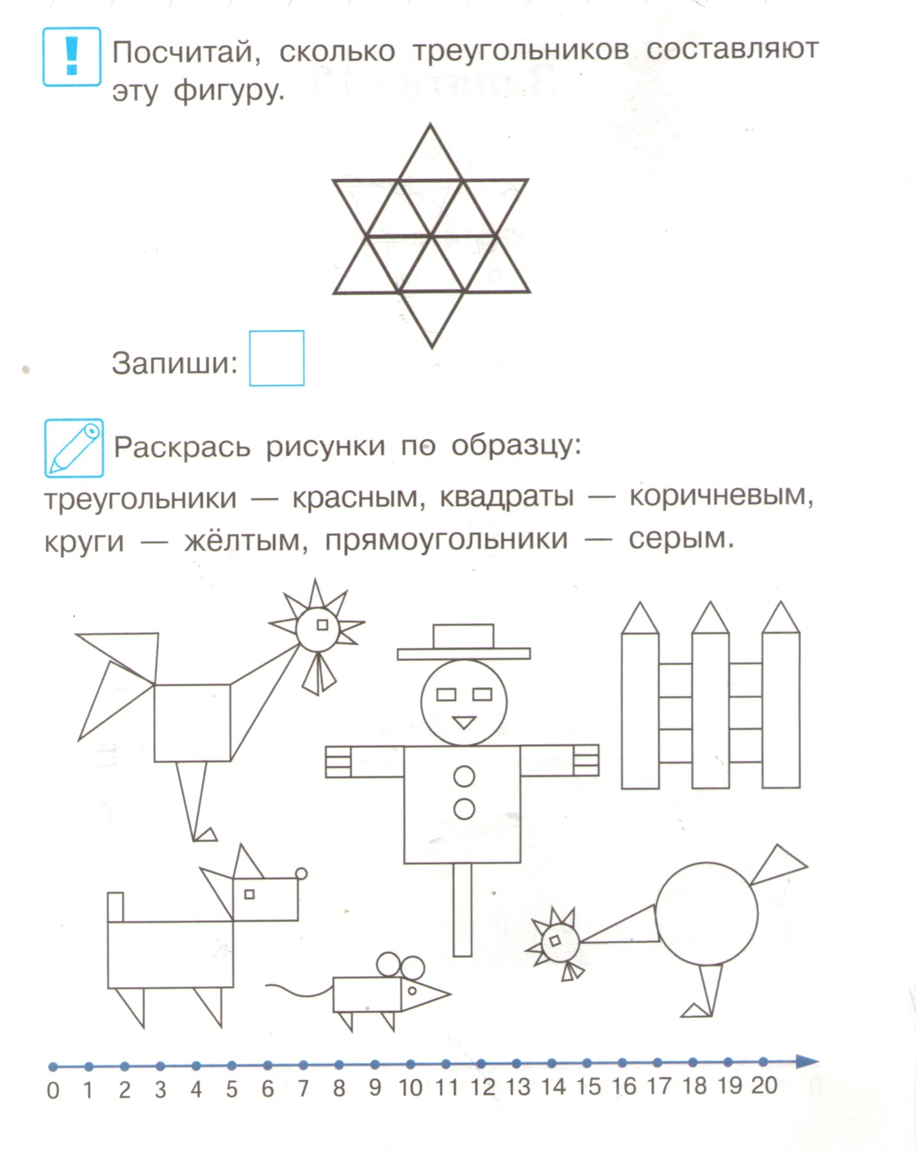

Занятие 15 (24.12)

Числа до 10. Ориентация в пространстве.
